TRƯỜNG ĐẠI HỌC
KHOA CÔNG NGHỆ THÔNG TIN

BÁO CÁO ĐỒ ÁN MÔN HỌC
LẬP TRÌNH PHÁT TRIỂN ỨNG DỤNG WEB
HIEUMINI
CỔNG TRƯNG BÀY WEBSITE CHẠY TRỰC TIẾP
Xây dựng bằng PHP thuần và MySQL, không sử dụng framework

Sinh viên thực hiện: Trần Văn Minh Hiếu
Giảng viên hướng dẫn: ..............................
Lớp: ..............................
Năm 2026

MỤC LỤC
LỜI MỞ ĐẦU 4
CHƯƠNG 1. TỔNG QUAN LẬP TRÌNH WEB 5
1.1 Ngôn ngữ lập trình PHP 5
1.1.1 Giới thiệu và lịch sử phát triển 5
1.1.2 Đặc điểm của ngôn ngữ 6
1.1.3 Vòng đời một yêu cầu PHP 6
1.1.4 Cú pháp nền tảng 7
1.1.5 Quản lý phiên làm việc và biến môi trường 8
1.1.6 PHP Data Objects (PDO) và phòng chống SQL Injection 9
1.1.7 Băm mật khẩu và các hàm bảo mật 10
1.2 Hệ quản trị cơ sở dữ liệu MySQL 10
1.2.1 Khái niệm hệ quản trị cơ sở dữ liệu quan hệ 10
1.2.2 Kiến trúc và các thành phần 11
1.2.3 Kiểu dữ liệu thường dùng 11
1.2.4 Bộ mã ký tự utf8mb4 và tiếng Việt 12
1.2.5 Khóa, chỉ mục và ràng buộc toàn vẹn 13
1.2.6 Chuẩn hóa dữ liệu 13
1.2.7 Câu lệnh SQL thường dùng 14
1.3 Cài đặt máy chủ 14
1.3.1 Mô hình máy khách – máy chủ 14
1.3.2 Cài đặt XAMPP trên Windows 15
1.3.3 Triển khai mã nguồn và nạp cơ sở dữ liệu 15
1.3.4 Máy chủ tích hợp sẵn của PHP 16
1.3.5 Cấu hình biến môi trường trên Apache 16
1.3.6 Kiểm tra môi trường sau khi cài đặt 16
CHƯƠNG 2. PHÂN TÍCH VÀ THIẾT KẾ WEBSITE 18
2.1 Chức năng (Usecase) 18
2.1.1 Xác định tác nhân 18
2.1.2 Danh sách usecase 19
2.1.3 Sơ đồ usecase tổng quát 19
2.1.4 Đặc tả chi tiết các usecase trọng tâm 20
2.1.5 Sơ đồ tuần tự — luồng bảo vệ trang quản trị 25
2.2 Cơ sở dữ liệu 25
2.2.1 Mô hình thực thể – liên kết 25
2.2.2 Từ điển dữ liệu 27
2.2.3 Chỉ mục và lý do lựa chọn 29
2.2.4 Ràng buộc toàn vẹn và kiểm soát dữ liệu 29
2.2.5 Kịch bản khởi tạo cơ sở dữ liệu 30
2.2.6 Sơ đồ luồng dữ liệu tổng thể 31
CHƯƠNG 3. CHƯƠNG TRÌNH THỬ NGHIỆM 33
3.1 Giao diện 33
3.1.1 Môi trường triển khai 33
3.1.2 Hệ thống thiết kế 33
3.1.3 Trang chủ và hiệu ứng Morph cho banner 35
3.1.4 Lưới dự án và cơ chế nhúng trực tiếp 38
3.1.5 Trang chi tiết dự án 40
3.1.6 Trang liên hệ và xử lý lỗi biểu mẫu 41
3.1.7 Phân hệ quản trị 42
3.1.8 Giao diện đáp ứng đa thiết bị 46
3.1.9 Khả năng tiếp cận 47
3.1.10 Kết quả kiểm thử chức năng 47
3.1.11 Đánh giá hiệu năng 48
3.2 Kết luận 49
3.2.1 Kết quả đạt được 49
3.2.2 Hạn chế còn tồn tại 50
3.2.3 Hướng phát triển 50
3.2.4 Bài học rút ra 51
3.2.5 Lời kết 52
TÀI LIỆU THAM KHẢO 53
Báo cáo gồm 53 trang, 3 chương, 23 bảng biểu và 38 hình minh họa.
LỜI MỞ ĐẦU
Trong chương trình học ngành Công nghệ thông tin, môn Lập trình phát triển ứng dụng Web đóng vai trò bản lề: nó là nơi sinh viên lần đầu ghép nối được ba mảng kiến thức vốn học rời rạc — giao diện người dùng, xử lý phía máy chủ và cơ sở dữ liệu — thành một sản phẩm hoàn chỉnh mà người khác có thể mở ra dùng.
Trong quá trình học, tôi đã lần lượt xây dựng sáu website thương mại điện tử thuộc sáu lĩnh vực khác nhau: thời trang, thiết bị công nghệ, đồ dùng học tập, gia dụng thông minh, thể hình và chợ mã nguồn. Mỗi dự án đều đầy đủ chức năng từ danh mục sản phẩm, giỏ hàng, thanh toán cho tới phân hệ quản trị.
Nhưng khi nhìn lại toàn bộ, một vấn đề hiện ra rất rõ: sáu dự án nằm rải rác trong sáu thư mục, dùng sáu cơ sở dữ liệu, có sáu địa chỉ truy cập khác nhau. Muốn giới thiệu chúng cho ai đó, tôi phải mở từng thư mục, nhớ từng địa chỉ, giải thích từng dự án làm về lĩnh vực gì. Công sức của cả một học kỳ trở nên rời rạc và khó truyền đạt.
HieuMini ra đời từ chính nhu cầu đó. Đây không phải dự án thứ bảy trong danh sách, mà là lớp vỏ gói trọn sáu dự án kia lại: một cổng trưng bày tập trung, nơi người xem mở đúng một địa chỉ và thấy toàn bộ thành quả — không phải qua ảnh chụp màn hình tĩnh, mà là những website thật đang chạy, nhúng thẳng vào trang, bấm được và thao tác được ngay tại chỗ.
Đề tài đặt ra bốn mục tiêu cụ thể:
- Xây dựng website bằng PHP thuần và MySQL, không sử dụng framework, để làm chủ hoàn toàn từng dòng mã và hiểu rõ điều gì đang diễn ra ở tầng dưới.
- Trưng bày sáu dự án dưới dạng bản chạy trực tiếp, giải quyết bài toán kỹ thuật về tỉ lệ hiển thị và hiệu năng khi nhúng nhiều website vào cùng một trang.
- Thiết kế giao diện đạt tiêu chuẩn chuyên nghiệp với hệ thống chuyển cảnh, hoạt ảnh và hiệu ứng Morph tự cài đặt, không phụ thuộc thư viện bên ngoài.
- Xây dựng phân hệ quản trị an toàn theo mặc định — tắt hoàn toàn cho tới khi máy chủ được cấu hình biến môi trường một cách chủ đích.
Báo cáo được tổ chức thành ba chương theo đúng mục lục yêu cầu. Chương 1 trình bày nền tảng lý thuyết về PHP, hệ quản trị cơ sở dữ liệu MySQL và cách cài đặt môi trường máy chủ. Chương 2 phân tích yêu cầu thành 16 usecase có đặc tả chi tiết, rồi chuyển hóa thành mô hình dữ liệu quan hệ với từ điển dữ liệu đầy đủ. Chương 3 giới thiệu chương trình đã hoàn thiện kèm ảnh chụp thực tế, kết quả kiểm thử và những đánh giá, bài học rút ra sau quá trình thực hiện.

Sinh viên thực hiện
Trần Văn Minh Hiếu

CHƯƠNG 1. TỔNG QUAN LẬP TRÌNH WEB
Lập trình web là hoạt động xây dựng những ứng dụng vận hành trên nền giao thức HTTP, trong đó người dùng tương tác thông qua trình duyệt còn phần xử lý nghiệp vụ và dữ liệu nằm trên máy chủ. Khác với phần mềm cài đặt trực tiếp lên máy tính, ứng dụng web không đòi hỏi người dùng cài đặt gì ngoài trình duyệt, được cập nhật tập trung tại một điểm và có thể phục vụ đồng thời hàng nghìn phiên làm việc.
Một ứng dụng web hoàn chỉnh luôn được chia thành hai phía rõ rệt. Phía máy khách (client-side) gồm HTML mô tả cấu trúc nội dung, CSS quy định hình thức trình bày và JavaScript đảm nhiệm tương tác — toàn bộ chạy trong trình duyệt của người dùng. Phía máy chủ (server-side) tiếp nhận yêu cầu, thực thi logic nghiệp vụ, truy vấn cơ sở dữ liệu rồi trả về kết quả. Ranh giới này rất quan trọng về mặt bảo mật: mọi thứ chạy ở phía máy khách đều có thể bị người dùng đọc và sửa đổi, nên mọi kiểm tra mang tính quyết định — xác thực, phân quyền, ràng buộc dữ liệu — bắt buộc phải được thực hiện lại ở phía máy chủ.
Đề tài HieuMini được xây dựng theo đúng mô hình ba tầng cổ điển: tầng trình bày viết bằng HTML/CSS/JavaScript, tầng xử lý viết bằng PHP và tầng lưu trữ dùng hệ quản trị cơ sở dữ liệu MySQL. Chương này trình bày nền tảng lý thuyết của ba thành phần đó, làm cơ sở cho phần phân tích thiết kế ở Chương 2.

1.1 Ngôn ngữ lập trình PHP

1.1.1 Giới thiệu và lịch sử phát triển
PHP (viết tắt đệ quy của PHP: Hypertext Preprocessor) là ngôn ngữ kịch bản chạy phía máy chủ, được Rasmus Lerdorf giới thiệu năm 1995 với tên gọi ban đầu là "Personal Home Page Tools" — một bộ script CGI đơn giản dùng để đếm lượt truy cập trang cá nhân. Đến năm 1997, Andi Gutmans và Zeev Suraski viết lại hoàn toàn bộ phân tích cú pháp, cho ra đời PHP 3 và đặt nền móng cho Zend Engine — bộ máy thực thi vẫn được dùng cho tới ngày nay.
Các mốc quan trọng của ngôn ngữ có thể tóm tắt như sau:
Phiên bản | Năm | Đóng góp nổi bật
PHP 3 | 1998 | Zend Engine thế hệ đầu, hỗ trợ nhiều hệ quản trị CSDL, cú pháp ổn định
PHP 4 | 2000 | Tách biệt bộ phân tích và bộ thực thi, hỗ trợ session tích hợp
PHP 5 | 2004 | Mô hình hướng đối tượng đầy đủ, ra mắt PDO, xử lý ngoại lệ try/catch
PHP 7 | 2015 | Zend Engine 3, tốc độ tăng gấp đôi, khai báo kiểu vô hướng, toán tử ??
PHP 8 | 2020 | Trình biên dịch JIT, named arguments, match, constructor promotion, nullsafe
PHP 8.1 – 8.3 | 2021–2023 | Enum, readonly, fibers, hằng số trong interface, kiểu trả về never
Bảng 1.1. Các mốc phát triển chính của ngôn ngữ PHP
Theo thống kê của W3Techs, PHP hiện vẫn là ngôn ngữ phía máy chủ phổ biến nhất trên Internet, đứng sau nó là các nền tảng như ASP.NET, Ruby và Java. Sự phổ biến này đến từ ba yếu tố: ngôn ngữ dễ học, hầu như mọi nhà cung cấp hosting đều hỗ trợ sẵn, và hệ sinh thái mã nguồn mở khổng lồ (WordPress, Laravel, Symfony, Magento).

1.1.2 Đặc điểm của ngôn ngữ
- Thông dịch, không cần biên dịch trước. Mã nguồn được Zend Engine đọc và thực thi ngay tại thời điểm có yêu cầu. Lập trình viên sửa tệp rồi tải lại trình duyệt là thấy kết quả, rút ngắn đáng kể vòng lặp phát triển.
- Kiểu dữ liệu động và linh hoạt. Không cần khai báo kiểu cho biến; PHP tự suy luận và chuyển đổi khi cần. Từ PHP 7 trở đi, lập trình viên vẫn có thể chủ động ràng buộc kiểu bằng khai báo declare(strict_types=1) để tăng độ an toàn — cách làm được áp dụng trong toàn bộ mã nguồn của đề tài.
- Nhúng trực tiếp vào HTML. Cặp thẻ <?php ... ?> cho phép trộn mã xử lý vào giữa nội dung trình bày, rất thuận tiện cho các trang hiển thị dữ liệu.
- Hướng đối tượng đầy đủ. Hỗ trợ lớp, kế thừa, giao diện (interface), lớp trừu tượng, trait, không gian tên (namespace), thuộc tính tĩnh và ngoại lệ.
- Thư viện chuẩn phong phú. Xử lý chuỗi, mảng, ngày giờ, tệp tin, ảnh (GD), mã hóa (OpenSSL, hash), JSON, XML, gửi thư — tất cả có sẵn không cần cài thêm.
- Đa nền tảng. Chạy được trên Windows, Linux, macOS với các máy chủ Apache, Nginx, IIS hoặc máy chủ tích hợp sẵn của chính PHP.
- Mã nguồn mở, miễn phí. Giấy phép PHP License cho phép sử dụng cả trong dự án thương mại mà không phải trả phí bản quyền.

1.1.3 Vòng đời một yêu cầu PHP
Hiểu rõ vòng đời của một yêu cầu là chìa khóa để viết mã PHP đúng đắn. Khi người dùng gõ địa chỉ và nhấn Enter, chuỗi sự kiện diễn ra như sau:
- Trình duyệt mở kết nối TCP tới máy chủ và gửi gói tin HTTP request, kèm theo phương thức (GET/POST), đường dẫn, các tiêu đề và cookie.
- Máy chủ web (Apache) tiếp nhận, đối chiếu phần mở rộng của tệp và chuyển yêu cầu cho bộ thông dịch PHP.
- PHP khởi tạo môi trường thực thi: nạp tệp php.ini, dựng các siêu biến $_GET, $_POST, $_SERVER, $_COOKIE, $_SESSION.
- Zend Engine phân tích mã nguồn thành opcode rồi thực thi tuần tự. Trong quá trình này, mã có thể mở kết nối tới MySQL, truy vấn dữ liệu và sinh ra chuỗi HTML.
- Kết quả được gửi ngược lại cho Apache, kèm mã trạng thái và các tiêu đề phản hồi.
- Apache đóng gói thành HTTP response gửi về trình duyệt. Toàn bộ bộ nhớ mà script chiếm dụng được giải phóng.
Điểm cần ghi nhớ
PHP là ngôn ngữ phi trạng thái (stateless): mỗi yêu cầu là một lần chạy hoàn toàn độc lập, không có biến nào "sống sót" sang yêu cầu kế tiếp. Muốn ghi nhớ thông tin giữa các lần tải trang — chẳng hạn biết người dùng đã đăng nhập hay chưa — bắt buộc phải dùng session hoặc cơ sở dữ liệu. Đây chính là lý do phân hệ quản trị của đề tài lưu trạng thái đăng nhập vào $_SESSION thay vì một biến thường.

1.1.4 Cú pháp nền tảng
a) Biến, hằng số và kiểu dữ liệu
<?php
declare(strict_types=1); // Bật kiểm tra kiểu nghiêm ngặt

$soLuong = 15; // int
$donGia = 249000.50; // float
$tenSP = 'Áo sơ mi Oxford'; // string
$conHang = true; // bool
$mauSac = ['Trắng', 'Xanh']; // array
$ghiChu = null; // null

define('SITE_NAME', 'HieuMini'); // Hằng số toàn cục
const VAT = 0.1; // Hằng số biên dịch (nhanh hơn)

echo gettype($donGia); // double
Hình 1.1. Khai báo biến và hằng số trong PHP 8
b) Cấu trúc điều khiển
PHP hỗ trợ đầy đủ if/elseif/else, switch, for, foreach, while, do-while. Riêng trong tệp trộn lẫn HTML, cú pháp thay thế với dấu hai chấm giúp mã dễ đọc hơn nhiều so với dấu ngoặc nhọn — đây là quy ước được dùng thống nhất trong toàn bộ tầng giao diện của đề tài:
<?php if (!$projects): ?>
<div class="empty-state">Chưa có dự án nào.</div>
<?php else: ?>
<div class="project-grid">
<?php foreach ($projects as $p): ?>
<article class="project-card">
<h3><?= e($p['name']) ?></h3>
<p><?= e($p['tagline']) ?></p>
</article>
<?php endforeach; ?>
</div>
<?php endif; ?>
Hình 1.2. Cú pháp thay thế giúp mã PHP nhúng trong HTML dễ đọc
Toán tử <?= là dạng viết tắt của <?php echo, luôn khả dụng từ PHP 5.4 trở đi mà không phụ thuộc cấu hình short_open_tag. Hàm e() trong ví dụ trên là hàm tự viết của đề tài, bọc quanh htmlspecialchars() để chống tấn công XSS.
c) Hàm và lập trình hướng đối tượng
// Hàm có khai báo kiểu tham số và kiểu trả về
function excerpt(?string $text, int $limit = 160): string
{
$text = trim(preg_replace('/\s+/u', ' ', (string) $text) ?? '');
return mb_strlen($text, 'UTF-8') <= $limit
? $text
: rtrim(mb_substr($text, 0, $limit, 'UTF-8')) . '…';
}

// Lớp với thuộc tính tĩnh và phương thức tĩnh (mẫu Singleton)
final class Database
{
private static ?PDO $connection = null;

private function __construct() {} // Chặn khởi tạo từ bên ngoài

public static function connection(): PDO
{
if (self::$connection instanceof PDO) {
return self::$connection; // Tái sử dụng kết nối cũ
}
self::$connection = new PDO($dsn, DB_USER, DB_PASS, $options);
return self::$connection;
}
}
Hình 1.3. Hàm có kiểu và lớp Database theo mẫu Singleton (trích config/database.php)
Mẫu thiết kế Singleton áp dụng ở đây giải quyết một vấn đề thực tế: nếu mỗi lần truy vấn lại mở một kết nối MySQL mới, một trang hiển thị 6 dự án kèm 24 mục đặc trưng sẽ mở hàng chục kết nối, gây quá tải máy chủ. Với Singleton, toàn bộ vòng đời của yêu cầu chỉ dùng đúng một kết nối duy nhất.

1.1.5 Quản lý phiên làm việc và biến môi trường
Session là cơ chế PHP dùng để vượt qua tính phi trạng thái của HTTP. Khi gọi session_start(), PHP sinh một mã định danh ngẫu nhiên, gửi cho trình duyệt dưới dạng cookie PHPSESSID và lưu dữ liệu tương ứng vào tệp trên máy chủ. Ở những lần yêu cầu sau, trình duyệt gửi kèm cookie đó, PHP đọc ngược ra dữ liệu và nạp vào mảng $_SESSION.
session_set_cookie_params([
'httponly' => true, // JavaScript không đọc được cookie → chống đánh cắp phiên
'samesite' => 'Lax', // Không gửi cookie khi yêu cầu đến từ tên miền khác → chống CSRF
]);
session_start();

// Sau khi xác thực thành công
session_regenerate_id(true); // Cấp mã phiên mới → chống Session Fixation
$_SESSION['admin_ok'] = true;
Hình 1.4. Cấu hình session an toàn được áp dụng trong đề tài
Biến môi trường (environment variable) là cơ chế truyền cấu hình từ hệ điều hành hoặc máy chủ web vào ứng dụng mà không cần ghi giá trị vào mã nguồn. PHP đọc chúng qua hàm getenv() hoặc hai mảng $_ENV, $_SERVER. Đây là kỹ thuật then chốt trong đề tài: mật khẩu quản trị ADMIN_PASSWORD không nằm ở bất kỳ dòng mã hay bảng dữ liệu nào, mà chỉ tồn tại trong môi trường của tiến trình máy chủ. Khi biến này không được đặt, toàn bộ phân hệ quản trị coi như không tồn tại.
function env_value(string $key, string $default = ''): string
{
// Đọc từ mọi nguồn mà Apache / CLI / php-fpm có thể cung cấp
foreach ([getenv($key), $_ENV[$key] ?? false, $_SERVER[$key] ?? false] as $v) {
if (is_string($v) && trim($v) !== '') {
return trim($v);
}
}
return $default;
}

define('ADMIN_PASSWORD', env_value('ADMIN_PASSWORD', ''));
define('ADMIN_ENABLED', ADMIN_PASSWORD !== '');
Hình 1.5. Đọc biến môi trường đa nguồn (trích config/config.php)

1.1.6 PHP Data Objects (PDO) và phòng chống SQL Injection
PDO là lớp trừu tượng truy cập cơ sở dữ liệu được bổ sung từ PHP 5.1. Ưu điểm lớn nhất của PDO so với bộ hàm mysqli cũ là hỗ trợ câu lệnh chuẩn bị sẵn (prepared statement) một cách nhất quán, đồng thời có thể đổi sang hệ quản trị khác (PostgreSQL, SQLite, SQL Server) chỉ bằng cách thay chuỗi DSN.
SQL Injection là lỗ hổng nghiêm trọng nhất trong các ứng dụng web truyền thống. Nó phát sinh khi lập trình viên nối trực tiếp dữ liệu người dùng vào câu lệnh SQL:
// ✗ CÁCH VIẾT NGUY HIỂM — tuyệt đối không dùng
$slug = $_GET['slug'];
$sql = "SELECT * FROM projects WHERE slug = '$slug'";

// Kẻ tấn công nhập: ' OR '1'='1' --
// Câu lệnh trở thành: SELECT * FROM projects WHERE slug = '' OR '1'='1' --'
// → Toàn bộ dữ liệu trong bảng bị lộ
Hình 1.6. Minh họa lỗ hổng SQL Injection do nối chuỗi
Prepared statement khắc phục triệt để bằng cách tách rời cấu trúc câu lệnh và dữ liệu. Máy chủ MySQL phân tích cú pháp câu lệnh trước, sau đó dữ liệu mới được gắn vào vị trí dấu hỏi như một giá trị thuần túy — không còn khả năng làm thay đổi ngữ nghĩa của câu lệnh:
// ✓ CÁCH VIẾT AN TOÀN — áp dụng cho 100% truy vấn trong đề tài
$project = Database::one(
"SELECT * FROM projects WHERE slug = ? AND status = 'published' LIMIT 1",
[$slug]
);

// Bên trong lớp Database:
public static function run(string $sql, array $params = []): PDOStatement
{
$statement = self::connection()->prepare($sql);
$statement->execute($params);
return $statement;
}
Hình 1.7. Truy vấn an toàn bằng prepared statement
Một chi tiết quan trọng thường bị bỏ sót: mặc định PDO giả lập prepared statement ở phía PHP thay vì gửi thật sang MySQL. Chế độ giả lập vẫn có thể bị khai thác trong một số bộ mã ký tự đặc biệt. Vì vậy đề tài tắt hẳn tính năng này:
$options = [
PDO::ATTR_ERRMODE => PDO::ERRMODE_EXCEPTION, // Lỗi ném ngoại lệ
PDO::ATTR_DEFAULT_FETCH_MODE => PDO::FETCH_ASSOC, // Trả về mảng kết hợp
PDO::ATTR_EMULATE_PREPARES => false, // Dùng prepared statement THẬT
PDO::ATTR_STRINGIFY_FETCHES => false, // Giữ nguyên kiểu số của MySQL
];
Hình 1.8. Bốn tùy chọn PDO bắt buộc khi khởi tạo kết nối

1.1.7 Băm mật khẩu và các hàm bảo mật
PHP cung cấp sẵn hai hàm password_hash() và password_verify() sử dụng thuật toán Bcrypt — một hàm băm được thiết kế để chạy chậm có chủ đích, khiến việc dò mật khẩu bằng vét cạn trở nên tốn kém. Mỗi lần băm, hàm tự sinh một chuỗi muối (salt) ngẫu nhiên và nhúng luôn vào kết quả, nên hai người dùng đặt cùng mật khẩu vẫn cho ra hai chuỗi băm hoàn toàn khác nhau.
Riêng phân hệ quản trị của đề tài không lưu bất kỳ mật khẩu nào — kể cả dạng đã băm — mà so sánh trực tiếp với biến môi trường. Phép so sánh dùng hash_equals() thay vì toán tử ===, bởi hash_equals() luôn duyệt hết toàn bộ chuỗi nên thời gian thực thi không phụ thuộc vào số ký tự khớp, qua đó vô hiệu hóa tấn công đo thời gian (timing attack).
if ($input !== '' && hash_equals(ADMIN_PASSWORD, $input)) {
session_regenerate_id(true);
$_SESSION['admin_ok'] = true;
$_SESSION['admin_seen'] = time();
redirect('admin/index.php');
}
Hình 1.9. So sánh mật khẩu chống tấn công đo thời gian

1.2 Hệ quản trị cơ sở dữ liệu MySQL

1.2.1 Khái niệm hệ quản trị cơ sở dữ liệu quan hệ
Hệ quản trị cơ sở dữ liệu quan hệ (RDBMS) là phần mềm tổ chức dữ liệu thành các bảng hai chiều gồm hàng và cột, trong đó mối liên hệ giữa các bảng được thiết lập thông qua khóa chính và khóa ngoại. Mô hình này do Edgar F. Codd đề xuất năm 1970 và đến nay vẫn chiếm ưu thế tuyệt đối trong các ứng dụng nghiệp vụ nhờ ba ưu điểm: cấu trúc rõ ràng dễ hiểu, ngôn ngữ truy vấn SQL chuẩn hóa, và khả năng đảm bảo toàn vẹn dữ liệu bằng ràng buộc.
MySQL ra đời năm 1995 bởi công ty Thụy Điển MySQL AB, sau đó lần lượt thuộc về Sun Microsystems (2008) rồi Oracle (2010). Đây là hệ quản trị cơ sở dữ liệu mã nguồn mở phổ biến nhất thế giới, là chữ "M" trong bộ công nghệ LAMP kinh điển. MariaDB — bản rẽ nhánh do chính nhóm sáng lập MySQL phát triển sau khi Oracle mua lại — tương thích gần như hoàn toàn về cú pháp và chính là hệ quản trị đi kèm gói XAMPP hiện nay.

1.2.2 Kiến trúc và các thành phần
Tầng | Thành phần | Nhiệm vụ
Kết nối | Connection Pool | Quản lý phiên kết nối, xác thực người dùng, phân quyền truy cập
Dịch vụ | Parser, Optimizer, Cache | Phân tích cú pháp SQL, chọn phương án thực thi tối ưu nhất dựa trên chỉ mục và thống kê
Lưu trữ | Storage Engine (InnoDB, MyISAM…) | Thực sự đọc/ghi dữ liệu xuống đĩa, quản lý giao dịch và khóa
Vật lý | File System, Log | Tệp dữ liệu, tệp chỉ mục, nhật ký giao dịch (redo log), nhật ký nhị phân
Bảng 1.2. Kiến trúc bốn tầng của MySQL Server
Điểm đặc trưng khiến MySQL khác biệt là kiến trúc storage engine có thể thay thế. Cùng một câu lệnh SQL nhưng cách dữ liệu được lưu xuống đĩa lại do engine quyết định. Hai engine phổ biến nhất là InnoDB và MyISAM:
Tiêu chí | InnoDB | MyISAM
Giao dịch (transaction) | Có — hỗ trợ đầy đủ ACID | Không
Khóa ngoại | Có, đảm bảo toàn vẹn tham chiếu | Không hỗ trợ
Mức khóa khi ghi | Khóa theo dòng (row-level) | Khóa cả bảng (table-level)
Khôi phục sau sự cố | Tự động nhờ redo log | Phải sửa chữa thủ công
Hiệu năng đọc thuần | Tốt | Nhanh hơn đôi chút
Khuyến nghị | Mặc định từ MySQL 5.5, dùng cho ứng dụng nghiệp vụ | Chỉ dùng cho bảng đọc nhiều, ghi rất ít
Bảng 1.3. So sánh hai storage engine InnoDB và MyISAM
Toàn bộ bốn bảng trong cơ sở dữ liệu của đề tài đều dùng InnoDB, vì hệ thống cần khóa ngoại để đảm bảo khi xóa một dự án thì các mục đặc trưng thuộc dự án đó cũng bị xóa theo một cách tự động và nhất quán.

1.2.3 Kiểu dữ liệu thường dùng
Nhóm | Kiểu | Miền giá trị / Dung lượng | Ứng dụng trong đề tài
Số nguyên | TINYINT | −128…127 (1 byte) | Cờ `is_read`, `is_featured`
 | SMALLINT | −32.768…32.767 (2 byte) | `year`, `table_count`, `sort_order`
 | INT UNSIGNED | 0…4.294.967.295 (4 byte) | Khóa chính, `views`
 | BIGINT UNSIGNED | 0…1,8×10¹⁹ (8 byte) | Khóa chính bảng `visit_logs`
Chuỗi | VARCHAR(n) | Tối đa 65.535 byte | `name`, `slug`, `email`
 | TEXT | Tối đa 65.535 ký tự | `summary`, nội dung tin nhắn
 | MEDIUMTEXT | Tối đa 16,7 triệu ký tự | `description` của dự án
Liệt kê | ENUM | Một trong danh sách định sẵn | `status`: draft / published / archived
Thời gian | DATETIME | 1000-01-01 → 9999-12-31 | `created_at`, `updated_at`
 | TIMESTAMP | 1970 → 2038, theo múi giờ | Không dùng (giới hạn năm 2038)
Bảng 1.4. Kiểu dữ liệu MySQL và cách vận dụng trong đề tài
Lưu ý về VARCHAR và TEXT
Nhiều người mặc định chọn TEXT cho mọi trường chuỗi vì "cho chắc". Thực tế VARCHAR được lưu cùng dòng dữ liệu nên đọc nhanh hơn và có thể đánh chỉ mục trực tiếp, trong khi TEXT được lưu ở vùng riêng và chỉ đánh chỉ mục được một phần tiền tố. Nguyên tắc: cột nào cần tìm kiếm, sắp xếp hoặc ràng buộc duy nhất thì phải dùng VARCHAR với độ dài đủ dùng.

1.2.4 Bộ mã ký tự utf8mb4 và tiếng Việt
Đây là điểm khiến rất nhiều đồ án hiển thị tiếng Việt thành dấu hỏi. Nguyên nhân nằm ở lịch sử: bộ mã tên là utf8 của MySQL thực chất chỉ lưu tối đa 3 byte cho mỗi ký tự, đủ cho chữ Việt có dấu nhưng không đủ cho các ký tự nằm ngoài mặt phẳng cơ bản như biểu tượng cảm xúc. Bộ mã đúng chuẩn UTF-8 đầy đủ 4 byte trong MySQL có tên là `utf8mb4`.
Để tiếng Việt hiển thị chính xác từ đầu tới cuối, bộ mã phải thống nhất ở cả bốn điểm: khai báo cơ sở dữ liệu, khai báo từng bảng, chuỗi DSN của PDO và thẻ meta trong HTML. Đề tài thiết lập như sau:
-- 1. Cấp cơ sở dữ liệu
CREATE DATABASE IF NOT EXISTS `hieumini_portfolio`
DEFAULT CHARACTER SET utf8mb4
COLLATE utf8mb4_unicode_ci;

-- 2. Cấp bảng
CREATE TABLE `projects` ( ... )
ENGINE=InnoDB DEFAULT CHARSET=utf8mb4 COLLATE=utf8mb4_unicode_ci;
Hình 1.10. Khai báo bộ mã ở cấp cơ sở dữ liệu và cấp bảng
// 3. Chuỗi DSN của PDO
$dsn = sprintf('mysql:host=%s;port=%s;dbname=%s;charset=%s',
DB_HOST, DB_PORT, DB_NAME, 'utf8mb4');

// 4. Thẻ meta trong HTML
// <meta charset="utf-8">
Hình 1.11. Bộ mã trong chuỗi kết nối và trong tài liệu HTML
Về quy tắc so sánh (collation), utf8mb4_unicode_ci được chọn thay cho utf8mb4_general_ci vì nó tuân thủ chuẩn Unicode Collation Algorithm, sắp xếp và so sánh chuỗi tiếng Việt chính xác hơn. Hậu tố _ci nghĩa là case-insensitive — không phân biệt chữ hoa chữ thường, phù hợp cho việc tìm kiếm tên dự án.

1.2.5 Khóa, chỉ mục và ràng buộc toàn vẹn
- Khóa chính (PRIMARY KEY) định danh duy nhất mỗi dòng, không được rỗng và không trùng lặp. Trong đề tài, tất cả bảng đều dùng khóa chính kiểu số nguyên tự tăng — cách làm đơn giản, tiết kiệm dung lượng và cho phép InnoDB ghi tuần tự theo thứ tự vật lý, nhanh hơn hẳn so với khóa chính kiểu chuỗi.
- Khóa ngoại (FOREIGN KEY) ràng buộc giá trị của một cột phải tồn tại ở bảng cha. Kèm theo là hành vi khi bản ghi cha bị xóa hoặc sửa: ON DELETE CASCADE (xóa lan sang bảng con) hay ON DELETE SET NULL (đặt cột về NULL).
- Chỉ mục (INDEX) là cấu trúc cây B+ giúp MySQL tìm dòng dữ liệu mà không phải quét toàn bảng. Chỉ mục làm truy vấn SELECT nhanh lên hàng chục lần nhưng khiến INSERT/UPDATE chậm đi đôi chút, nên chỉ đánh chỉ mục cho cột thực sự xuất hiện trong mệnh đề WHERE, JOIN hoặc ORDER BY.
- Ràng buộc duy nhất (UNIQUE) đảm bảo không có hai dòng trùng giá trị. Đề tài áp dụng cho cột code và slug của bảng projects — vừa bảo vệ tính đúng đắn ở tầng dữ liệu, vừa đồng thời tạo ra một chỉ mục giúp tra cứu theo slug rất nhanh.
CREATE TABLE `project_features` (
`id` INT UNSIGNED NOT NULL AUTO_INCREMENT,
`project_id` INT UNSIGNED NOT NULL,
`title` VARCHAR(160) NOT NULL,
`sort_order` SMALLINT NOT NULL DEFAULT 0,
PRIMARY KEY (`id`),
KEY `idx_features_project` (`project_id`, `sort_order`),
CONSTRAINT `fk_features_project` FOREIGN KEY (`project_id`)
REFERENCES `projects` (`id`)
ON DELETE CASCADE ON UPDATE CASCADE
) ENGINE=InnoDB;
Hình 1.12. Khóa ngoại với hành vi CASCADE và chỉ mục ghép hai cột
Chỉ mục idx_features_project là chỉ mục ghép (composite index) trên hai cột theo đúng thứ tự chúng xuất hiện trong truy vấn WHERE project_id = ? ORDER BY sort_order ASC. Nhờ vậy MySQL vừa lọc vừa lấy sẵn kết quả đã sắp xếp mà không cần bước sắp xếp phụ trên bộ nhớ.

1.2.6 Chuẩn hóa dữ liệu
Chuẩn hóa là quá trình tổ chức lại các bảng nhằm loại bỏ dư thừa và ngăn ngừa dị thường khi thêm, sửa, xóa dữ liệu. Ba dạng chuẩn đầu tiên đủ dùng cho hầu hết ứng dụng nghiệp vụ:
Dạng chuẩn | Điều kiện | Áp dụng trong đề tài
1NF | Mỗi ô chứa một giá trị nguyên tử, không có nhóm lặp | Danh sách điểm nổi bật của dự án được tách hẳn sang bảng `project_features` thay vì nhồi vào một cột
2NF | Đạt 1NF và mọi thuộc tính không khóa phụ thuộc đầy đủ vào toàn bộ khóa chính | Mọi bảng đều dùng khóa chính đơn (một cột) nên điều kiện 2NF được thỏa mãn hiển nhiên
3NF | Đạt 2NF và không có phụ thuộc bắc cầu giữa các thuộc tính không khóa | Bảng `visit_logs` chỉ lưu `project_id`; tên và màu của dự án được lấy qua phép nối, không lưu lặp lại
Bảng 1.5. Ba dạng chuẩn và cách vận dụng
Cần lưu ý rằng chuẩn hóa không phải mục tiêu tuyệt đối. Cột views trong bảng projects về lý thuyết là dư thừa vì hoàn toàn có thể đếm từ bảng visit_logs. Tuy nhiên việc đếm lại toàn bộ nhật ký mỗi lần tải trang chủ sẽ rất tốn kém, nên đề tài chủ động phi chuẩn hóa có kiểm soát: giữ một cột tổng hợp và cập nhật nó ngay khi ghi nhật ký. Đây là đánh đổi quen thuộc giữa tính toàn vẹn lý thuyết và hiệu năng thực tế.

1.2.7 Câu lệnh SQL thường dùng
-- Truy vấn có điều kiện, sắp xếp, giới hạn
SELECT * FROM projects
WHERE status = 'published'
ORDER BY sort_order ASC, id ASC;

-- Hàm tổng hợp kèm gom nhóm
SELECT category, COUNT(*) AS total
FROM projects
WHERE status = 'published'
GROUP BY category
ORDER BY category ASC;

-- Truy vấn con tương quan: đếm lượt xem theo từng dự án
UPDATE projects p
SET p.views = (SELECT COUNT(*) FROM visit_logs v
WHERE v.project_id = p.id);

-- Gom nhóm theo ngày phục vụ biểu đồ 14 ngày gần nhất
SELECT DATE(created_at) AS d, COUNT(*) AS total
FROM visit_logs
WHERE created_at >= (CURDATE() - INTERVAL 13 DAY)
GROUP BY DATE(created_at);
Hình 1.13. Các mẫu truy vấn SQL được sử dụng trong đề tài

1.3 Cài đặt máy chủ

1.3.1 Mô hình máy khách – máy chủ
Ứng dụng web vận hành theo mô hình máy khách – máy chủ. Máy khách (trình duyệt) gửi yêu cầu, máy chủ xử lý và trả về phản hồi. Để chạy được một ứng dụng PHP – MySQL, máy chủ cần hội tụ ba thành phần:
- Máy chủ web — tiếp nhận kết nối HTTP, phân giải đường dẫn thành tệp trên đĩa. Phổ biến nhất là Apache HTTP Server và Nginx.
- Bộ thông dịch PHP — được máy chủ web gọi tới khi gặp tệp .php, có thể chạy dưới dạng module của Apache (mod_php) hoặc tiến trình riêng (php-fpm).
- Hệ quản trị cơ sở dữ liệu — MySQL hoặc MariaDB, lắng nghe ở cổng 3306, nhận truy vấn từ PHP qua giao thức riêng.
Bộ ba này khi chạy trên Linux gọi là LAMP (Linux – Apache – MySQL – PHP), trên Windows gọi là WAMP. XAMPP là gói cài đặt tất-cả-trong-một do Apache Friends phát hành, chạy được trên cả Windows, Linux và macOS, và là môi trường được sử dụng cho đề tài này.

1.3.2 Cài đặt XAMPP trên Windows
- Tải bộ cài từ trang chính thức <apachefriends.org>, chọn phiên bản đi kèm PHP 8.0 trở lên.
- Chạy tệp cài đặt, chọn tối thiểu ba thành phần: Apache, MySQL và phpMyAdmin.
- Chọn thư mục cài đặt, thông thường để mặc định là C:\xampp.
- Sau khi cài xong, mở XAMPP Control Panel và bấm Start ở hai dòng Apache và MySQL. Hai ô trạng thái chuyển sang màu xanh là hệ thống đã sẵn sàng.
- Kiểm tra bằng cách mở trình duyệt tới http://localhost — nếu thấy trang chào mừng của XAMPP là Apache đã hoạt động; mở http://localhost/phpmyadmin để xác nhận MySQL cũng đang chạy.
Sự cố thường gặp: Apache không khởi động được
Nguyên nhân phổ biến nhất là cổng 80 đã bị chiếm bởi Skype, IIS hoặc World Wide Web Publishing Service của Windows. Cách xử lý: mở Config → httpd.conf trong XAMPP Control Panel, đổi hai dòng Listen 80 và ServerName localhost:80 thành cổng khác, chẳng hạn 8080, rồi khởi động lại. Sau đó địa chỉ truy cập trở thành http://localhost:8080/.

1.3.3 Triển khai mã nguồn và nạp cơ sở dữ liệu
Apache trong XAMPP mặc định lấy thư mục C:\xampp\htdocs làm thư mục gốc của website. Mọi thư mục con đặt trong đó đều truy cập được qua địa chỉ tương ứng. Cấu trúc triển khai của đề tài như sau:
C:\xampp\htdocs\HieuWebsite\ → http://localhost/HieuWebsite/
├── index.php → Trang chủ HieuMini
├── project.php about.php contact.php
├── config\ includes\ assets\ admin\ database\
└── projects\ → 6 website con được nhúng live
├── HieuWeb01\ → http://localhost/HieuWebsite/projects/HieuWeb01/
├── HieuWeb02\ ... HieuWeb06\
Hình 1.14. Cấu trúc thư mục triển khai trong htdocs
Bước tiếp theo là nạp cơ sở dữ liệu. Mở http://localhost/phpmyadmin, chọn thẻ Import, trỏ tới tệp database/hieumini_portfolio.sql rồi bấm Go. Script được viết sao cho chạy lại nhiều lần vẫn an toàn: mỗi bảng đều mở đầu bằng DROP TABLE IF EXISTS, và câu lệnh tạo cơ sở dữ liệu dùng CREATE DATABASE IF NOT EXISTS.

1.3.4 Máy chủ tích hợp sẵn của PHP
Từ phiên bản 5.4, PHP có sẵn một máy chủ web tối giản dùng cho môi trường phát triển, khởi chạy chỉ bằng một dòng lệnh mà không cần Apache. Đây cũng là cách thuận tiện nhất để truyền biến môi trường vào ứng dụng:
:: Windows — Command Prompt
cd C:\xampp\htdocs\HieuWebsite
set ADMIN_PASSWORD=MatKhauCuaBan@2026
php -S localhost:8080

# Linux / macOS
ADMIN_PASSWORD='MatKhauCuaBan@2026' php -S localhost:8080
Hình 1.15. Khởi chạy máy chủ tích hợp kèm biến môi trường
Chỉ dùng cho môi trường phát triển
Máy chủ tích hợp của PHP xử lý tuần tự từng yêu cầu một, không hỗ trợ đa tiến trình, không có cơ chế ghi nhật ký hay giới hạn tài nguyên. Nó rất tiện khi lập trình nhưng tuyệt đối không được dùng để phục vụ người dùng thật. Trên môi trường chạy thật phải dùng Apache hoặc Nginx.

1.3.5 Cấu hình biến môi trường trên Apache
Với Apache, biến môi trường được đặt qua chỉ thị SetEnv do module mod_env cung cấp. Có thể khai báo trong tệp .htaccess đặt tại thư mục dự án, hoặc trong khối <Directory> của httpd.conf khi có quyền quản trị máy chủ:
# .htaccess đặt tại C:\xampp\htdocs\HieuWebsite\
SetEnv ADMIN_PASSWORD "MatKhauCuaBan@2026"

# Hoặc trong httpd.conf (máy chủ thật)
<Directory "/var/www/HieuWebsite">
SetEnv ADMIN_PASSWORD "MatKhauRatManh@2026"
SetEnv DB_PASS "mat_khau_csdl"
</Directory>
Hình 1.16. Đặt biến môi trường bằng chỉ thị SetEnv của Apache
Điều kiện để .htaccess có hiệu lực: module mod_env phải được nạp và chỉ thị AllowOverride phải được đặt thành All cho thư mục tương ứng. XAMPP bật sẵn cả hai nên thường không cần điều chỉnh gì thêm. Sau mỗi lần sửa .htaccess hoặc httpd.conf đều phải khởi động lại Apache.

1.3.6 Kiểm tra môi trường sau khi cài đặt
Hạng mục cần kiểm tra | Cách thực hiện | Kết quả mong đợi
Apache hoạt động | Mở `http://localhost` | Hiện trang chào mừng XAMPP
PHP hoạt động | Tạo tệp chứa `<?php phpinfo();` và mở | Hiện bảng thông tin cấu hình PHP
Phiên bản PHP | Chạy `php -v` ở dòng lệnh | PHP 8.0 trở lên
Extension pdo_mysql | Chạy `php -m` và tìm trong danh sách | Có dòng `pdo_mysql`
Extension mbstring | Chạy `php -m` | Có dòng `mbstring`
MySQL hoạt động | Mở `http://localhost/phpmyadmin` | Vào được giao diện quản trị CSDL
Đã nạp CSDL | Xem danh sách CSDL bên trái phpMyAdmin | Có `hieumini_portfolio` với 4 bảng
Website chạy | Mở `http://localhost/HieuWebsite/` | Hiện trang chủ với 6 dự án
Admin đang tắt | Mở `http://localhost/HieuWebsite/admin/` | Trả về trang 404 — đúng như thiết kế
Bảng 1.6. Danh mục kiểm tra môi trường sau khi cài đặt
Hoàn thành đủ chín hạng mục trong Bảng 1.6 nghĩa là môi trường đã sẵn sàng. Chương tiếp theo sẽ đi vào phân tích yêu cầu chức năng và thiết kế cơ sở dữ liệu của hệ thống.

CHƯƠNG 2. PHÂN TÍCH VÀ THIẾT KẾ WEBSITE
Chương này trình bày quá trình đi từ yêu cầu thực tế tới bản thiết kế có thể lập trình được. Phần 2.1 xác định phạm vi bài toán, các tác nhân tham gia hệ thống và đặc tả chi tiết từng chức năng dưới dạng usecase. Phần 2.2 chuyển các yêu cầu đó thành mô hình dữ liệu quan hệ, kèm từ điển dữ liệu đầy đủ và các ràng buộc toàn vẹn.

Bài toán đặt ra
Sau khi hoàn thành sáu đồ án website thương mại điện tử riêng lẻ, một vấn đề thực tế nảy sinh: mỗi dự án nằm trong một thư mục độc lập, dùng một cơ sở dữ liệu riêng và có địa chỉ truy cập riêng. Người muốn xem qua toàn bộ thành quả phải tự mở từng thư mục, tự nhớ địa chỉ, tự đoán dự án nào làm về lĩnh vực gì. Trải nghiệm này rời rạc và không thể hiện được công sức đã bỏ ra.
HieuMini ra đời để giải quyết đúng vấn đề đó. Hệ thống đóng vai trò một cổng trưng bày tập trung, đáp ứng bốn yêu cầu cốt lõi:
- Tập trung hóa — một địa chỉ duy nhất dẫn tới toàn bộ sáu dự án, kèm mô tả, công nghệ sử dụng và quy mô của từng dự án.
- Trưng bày trực tiếp — người xem phải thao tác được với website thật ngay trên trang, thay vì chỉ nhìn ảnh chụp màn hình tĩnh vốn không phản ánh được tính tương tác.
- Có khả năng quản trị — chủ sở hữu thêm, sửa, xóa dự án và đọc tin nhắn liên hệ mà không cần sửa mã nguồn hay can thiệp cơ sở dữ liệu.
- An toàn theo mặc định — do hệ thống thường chạy trên máy cá nhân và có thể được mở ra mạng nội bộ khi trình diễn, phân hệ quản trị phải ở trạng thái tắt hoàn toàn nếu không được kích hoạt một cách chủ đích.

2.1 Chức năng (Usecase)

2.1.1 Xác định tác nhân
Phân tích bài toán cho thấy hệ thống có ba tác nhân, trong đó tác nhân thứ ba không phải con người:
Ký hiệu | Tác nhân | Mô tả vai trò | Quyền hạn
A1 | Khách truy cập  (Visitor) | Người bất kỳ mở website, có thể là giảng viên chấm đồ án, nhà tuyển dụng hoặc bạn học | Xem danh sách dự án, xem chi tiết, thao tác với bản chạy trực tiếp, gửi tin nhắn liên hệ
A2 | Quản trị viên  (Administrator) | Chủ sở hữu hệ thống, xác thực bằng mật khẩu đặt ở tầng máy chủ | Toàn bộ quyền của A1, cộng thêm quản lý dự án và hộp thư liên hệ
A3 | Máy chủ web  (Web Server) | Tác nhân hệ thống, cung cấp biến môi trường `ADMIN_PASSWORD` quyết định phân hệ quản trị có tồn tại hay không | Kích hoạt hoặc vô hiệu hóa toàn bộ phân hệ quản trị
Bảng 2.1. Danh sách tác nhân của hệ thống
Vì sao máy chủ web là một tác nhân?
Trong mô hình usecase truyền thống, tác nhân thường là con người. Tuy nhiên ở đề tài này, quyết định "phân hệ quản trị có tồn tại hay không" không do bất kỳ người dùng nào đưa ra, kể cả quản trị viên — nó do môi trường chạy của máy chủ quyết định. Mô hình hóa máy chủ thành một tác nhân riêng giúp thể hiện chính xác ràng buộc quan trọng này ngay từ giai đoạn phân tích.

2.1.2 Danh sách usecase
Mã | Tên usecase | Tác nhân | Mức ưu tiên
UC-01 | Xem danh sách dự án | A1, A2 | Cao
UC-02 | Lọc dự án theo lĩnh vực | A1, A2 | Trung bình
UC-03 | Xem chi tiết và trải nghiệm dự án trực tiếp | A1, A2 | Cao
UC-04 | Đổi khung nhìn thiết bị của bản chạy trực tiếp | A1, A2 | Trung bình
UC-05 | Xem trang giới thiệu kiến trúc hệ thống | A1, A2 | Thấp
UC-06 | Gửi tin nhắn liên hệ | A1, A2 | Cao
UC-07 | Chuyển đổi giao diện sáng / tối | A1, A2 | Thấp
UC-08 | Kích hoạt phân hệ quản trị | A3 | Cao
UC-09 | Đăng nhập quản trị | A2 | Cao
UC-10 | Xem bảng điều khiển thống kê | A2 | Cao
UC-11 | Thêm dự án mới | A2 | Cao
UC-12 | Cập nhật thông tin dự án | A2 | Cao
UC-13 | Xóa dự án | A2 | Trung bình
UC-14 | Tìm kiếm dự án trong trang quản trị | A2 | Trung bình
UC-15 | Quản lý hộp thư liên hệ | A2 | Trung bình
UC-16 | Đăng xuất | A2 | Cao
Bảng 2.2. Danh sách 16 usecase của hệ thống

2.1.3 Sơ đồ usecase tổng quát
Sơ đồ dưới đây thể hiện quan hệ giữa ba tác nhân và các nhóm chức năng. Đường nét đứt biểu diễn quan hệ <<include>> — usecase bắt buộc phải thực hiện usecase khác trước.
┌──────────────────────────────────────────┐
│ HỆ THỐNG HIEUMINI │
│ │
│ ╭────────────────────────────────╮ │
┌──────────┐ │ │ PHÂN HỆ CÔNG KHAI │ │
│ │─────┼──▶│ UC-01 Xem danh sách dự án │ │
│ A1 │─────┼──▶│ UC-02 Lọc theo lĩnh vực │ │
│ Khách │─────┼──▶│ UC-03 Trải nghiệm trực tiếp │ │
│ truy cập │─────┼──▶│ UC-04 Đổi khung nhìn thiết bị │ │
│ │─────┼──▶│ UC-05 Xem kiến trúc hệ thống │ │
└──────────┘ │ │ UC-06 Gửi tin nhắn liên hệ │ │
│ │ UC-07 Đổi giao diện sáng/tối │ │
│ ╰────────────────────────────────╯ │
│ │
┌──────────┐ │ ╭────────────────────────────────╮ │
│ A3 │ │ │ UC-08 Kích hoạt quản trị │ │
│ Máy chủ │─────┼──▶│ (đặt biến ADMIN_PASSWORD) │ │
│ web │ │ ╰──────────────┬─────────────────╯ │
└──────────┘ │ ┊ <<include>> │
│ ▼ │
┌──────────┐ │ ╭────────────────────────────────╮ │
│ │─────┼──▶│ UC-09 Đăng nhập quản trị │ │
│ A2 │ │ ╰──────────────┬─────────────────╯ │
│ Quản trị │ │ ┊ <<include>> │
│ viên │ │ ▼ │
│ │ │ ╭────────────────────────────────╮ │
│ │─────┼──▶│ PHÂN HỆ QUẢN TRỊ │ │
│ │ │ │ UC-10 Bảng điều khiển │ │
│ │ │ │ UC-11 Thêm dự án │ │
│ │ │ │ UC-12 Cập nhật dự án │ │
│ │ │ │ UC-13 Xóa dự án │ │
│ │ │ │ UC-14 Tìm kiếm dự án │ │
│ │ │ │ UC-15 Quản lý hộp thư │ │
│ │ │ │ UC-16 Đăng xuất │ │
└──────────┘ │ ╰────────────────────────────────╯ │
└──────────────────────────────────────────┘
Hình 2.1. Sơ đồ usecase tổng quát của hệ thống HieuMini
Quan hệ <<include>> trong sơ đồ mang ý nghĩa rất cụ thể: UC-09 Đăng nhập quản trị chỉ tồn tại khi UC-08 đã được thực hiện. Nếu máy chủ chưa được đặt biến ADMIN_PASSWORD, không những người dùng không đăng nhập được mà bản thân trang đăng nhập cũng không tồn tại — máy chủ trả về mã 404 y hệt như đối với một đường dẫn không có thật.

2.1.4 Đặc tả chi tiết các usecase trọng tâm
UC-01. Xem danh sách dự án
Mục | Nội dung
Mã / Tên | UC-01 — Xem danh sách dự án
Tác nhân | A1 Khách truy cập, A2 Quản trị viên
Mô tả | Hiển thị toàn bộ dự án đang ở trạng thái published dưới dạng lưới thẻ, mỗi thẻ chứa một khung xem trực tiếp của website tương ứng
Tiền điều kiện | Máy chủ web và MySQL đang hoạt động; cơ sở dữ liệu đã được nạp
Hậu điều kiện | Một bản ghi mới được thêm vào bảng `visit_logs`
Luồng chính | 1. Người dùng mở địa chỉ gốc của website  2. Hệ thống truy vấn danh sách dự án published, sắp xếp theo `sort_order`  3. Hệ thống truy vấn danh sách lĩnh vực kèm số lượng dự án mỗi lĩnh vực  4. Hệ thống tính ba chỉ số tổng hợp: tổng số trang PHP, tổng số bảng CSDL, tổng lượt xem  5. Với mỗi dự án, hệ thống kiểm tra thư mục con tương ứng có tồn tại trên đĩa hay không  6. Hệ thống kết xuất trang: banner có hiệu ứng morph, thanh lọc lĩnh vực, lưới thẻ dự án  7. Khi người dùng cuộn tới gần thẻ nào, trình duyệt mới nạp khung xem trực tiếp của thẻ đó
Luồng phụ 6a | Thư mục dự án không tồn tại → thẻ hiển thị nhãn "Offline" và thông báo đường dẫn bị thiếu, thay cho khung xem trực tiếp
Luồng ngoại lệ | 2a. Không kết nối được cơ sở dữ liệu → hiển thị trang hướng dẫn khắc phục bốn bước, mã trạng thái 503  2b. Bảng projects rỗng → hiển thị trạng thái rỗng kèm hướng dẫn nạp tệp SQL
Yêu cầu phi chức năng | Thời gian phản hồi của tầng PHP dưới 300ms; khung xem trực tiếp nạp trễ để không chặn quá trình hiển thị nội dung chính

UC-03. Xem chi tiết và trải nghiệm dự án trực tiếp
Mục | Nội dung
Mã / Tên | UC-03 — Xem chi tiết và trải nghiệm dự án trực tiếp
Tác nhân | A1 Khách truy cập, A2 Quản trị viên
Mô tả | Hiển thị hồ sơ kỹ thuật đầy đủ của một dự án kèm khung nhúng ở chế độ tương tác hoàn toàn
Tiền điều kiện | Tồn tại dự án có `slug` khớp với tham số trên URL và ở trạng thái published
Hậu điều kiện | Cột `views` của dự án tăng thêm 1; ghi một bản ghi vào `visit_logs`
Luồng chính | 1. Người dùng bấm vào tên dự án hoặc nút "Trải nghiệm" trên thẻ  2. Hệ thống đọc tham số `slug` từ chuỗi truy vấn  3. Hệ thống truy vấn dự án bằng prepared statement  4. Hệ thống tăng biến đếm lượt xem và ghi nhật ký truy cập  5. Hệ thống lấy danh sách điểm nổi bật từ bảng `project_features`  6. Hệ thống lấy ba dự án khác để gợi ý ở cột bên  7. Hệ thống kết xuất trang gồm: khung nhúng có thanh công cụ giả lập trình duyệt, phần mô tả, lưới điểm nổi bật, bảng hồ sơ kỹ thuật  8. Người dùng thao tác trực tiếp trong khung nhúng: bấm nút, điền biểu mẫu, chuyển trang của dự án con
Luồng phụ 8a | Người dùng bấm "Mở toàn màn hình" → dự án con mở trong tab mới, thoát khỏi giới hạn của khung nhúng
Luồng phụ 8b | Người dùng bấm "Trang quản trị dự án" → mở phân hệ quản trị của chính dự án con đó trong tab mới
Luồng ngoại lệ | 3a. Không tìm thấy slug → trả mã 404 kèm trang trạng thái rỗng có nút quay về trang chủ  7a. Thư mục dự án không tồn tại → thay khung nhúng bằng thông báo hướng dẫn sao chép mã nguồn  8a. Dự án con gửi tiêu đề `X-Frame-Options: DENY` → khung nhúng trống, người dùng dùng nút "Mở toàn màn hình"

UC-06. Gửi tin nhắn liên hệ
Mục | Nội dung
Mã / Tên | UC-06 — Gửi tin nhắn liên hệ
Tác nhân | A1 Khách truy cập
Mô tả | Người xem gửi câu hỏi hoặc đề nghị hợp tác; tin nhắn được lưu vào cơ sở dữ liệu để quản trị viên đọc sau
Tiền điều kiện | Trang liên hệ đã được tải, token CSRF đã được sinh và lưu vào session
Hậu điều kiện | Một bản ghi mới trong bảng `messages` với `is_read = 0`
Luồng chính | 1. Người dùng mở trang liên hệ  2. Hệ thống sinh token CSRF ngẫu nhiên 32 byte và nhúng vào biểu mẫu  3. Người dùng điền họ tên, email, tiêu đề, nội dung rồi gửi  4. Hệ thống đối chiếu token CSRF bằng `hash_equals()`  5. Hệ thống kiểm tra dữ liệu: họ tên tối thiểu 2 ký tự, email đúng định dạng, nội dung tối thiểu 10 ký tự  6. Hệ thống chèn bản ghi bằng prepared statement, kèm địa chỉ IP người gửi  7. Hệ thống ghi thông báo thành công vào session rồi chuyển hướng (mẫu Post/Redirect/Get)  8. Trang được tải lại hiển thị thông báo dạng toast và tự ẩn sau 4 giây
Luồng phụ 5a | Dữ liệu không hợp lệ → hệ thống hiển thị bảng tóm tắt lỗi ở đầu biểu mẫu, đồng thời đánh dấu từng trường sai bằng viền đỏ và thông báo cụ thể ngay bên dưới. Dữ liệu người dùng đã nhập được giữ nguyên để không phải gõ lại.
Luồng ngoại lệ | 4a. Token CSRF sai hoặc phiên đã hết hạn → từ chối lưu, yêu cầu tải lại trang và gửi lại
Yêu cầu phi chức năng | Thông báo lỗi phải đặt sát trường gây lỗi và mô tả cách sửa, không dùng câu chung chung như "Dữ liệu không hợp lệ"

UC-08. Kích hoạt phân hệ quản trị
Mục | Nội dung
Mã / Tên | UC-08 — Kích hoạt phân hệ quản trị
Tác nhân | A3 Máy chủ web
Mô tả | Quyết định phân hệ quản trị có tồn tại hay không, dựa hoàn toàn vào biến môi trường của tiến trình máy chủ
Tiền điều kiện | Không có
Hậu điều kiện | Hằng số `ADMIN_ENABLED` mang giá trị true hoặc false trong suốt vòng đời yêu cầu
Luồng chính | 1. Quản trị viên đặt biến `ADMIN_PASSWORD` bằng một trong ba cách: lệnh `set` trước khi chạy `php -S`, chỉ thị `SetEnv` trong `.htaccess`, hoặc `SetEnv` trong khối `<Directory>` của `httpd.conf`  2. Máy chủ khởi động và truyền biến vào môi trường của tiến trình PHP  3. Tệp `config/config.php` gọi `env_value()` đọc lần lượt từ `getenv()`, `$_ENV`, `$_SERVER`  4. Hệ thống định nghĩa `ADMIN_PASSWORD` và `ADMIN_ENABLED`  5. Mọi tệp trong thư mục `admin/` nạp `guard.php` ở dòng đầu tiên để kiểm tra `ADMIN_ENABLED`
Luồng phụ 5a | `ADMIN_ENABLED` bằng false → hệ thống trả mã 404, gửi tiêu đề `X-Robots-Tag: noindex, nofollow`, kết xuất trang 404 tiêu chuẩn rồi dừng thực thi ngay lập tức bằng `exit`
Yêu cầu phi chức năng | Phải trả về 404 chứ không phải 403. Mã 403 ngầm thừa nhận "có tài nguyên ở đây nhưng bạn không được vào", vô tình xác nhận cho kẻ tấn công biết hệ thống có trang quản trị. Mã 404 không tiết lộ điều gì.

UC-09. Đăng nhập quản trị
Mục | Nội dung
Mã / Tên | UC-09 — Đăng nhập quản trị
Tác nhân | A2 Quản trị viên
Mô tả | Xác thực quản trị viên bằng mật khẩu đặt ở tầng máy chủ, không lưu bất kỳ tài khoản nào trong cơ sở dữ liệu
Tiền điều kiện | UC-08 đã hoàn tất, `ADMIN_ENABLED` bằng true
Hậu điều kiện | `$_SESSION['admin_ok']` được đặt thành true, mã phiên được cấp mới
Luồng chính | 1. Quản trị viên mở `admin/login.php`  2. Hệ thống kiểm tra trạng thái khóa: nếu đang trong 10 phút khóa thì vô hiệu hóa biểu mẫu  3. Quản trị viên nhập mật khẩu và gửi  4. Hệ thống đối chiếu token CSRF  5. Hệ thống so sánh mật khẩu với `ADMIN_PASSWORD` bằng `hash_equals()`  6. Khớp → gọi `session_regenerate_id(true)`, đặt cờ đăng nhập và mốc thời gian, xóa bộ đếm sai  7. Chuyển hướng tới bảng điều khiển kèm thông báo chào mừng
Luồng phụ 5a | Sai mật khẩu → tăng bộ đếm, thông báo số lần thử còn lại. Đủ 5 lần sai → khóa 10 phút, đặt lại bộ đếm về 0.
Luồng phụ 8 | Sau 60 phút không thao tác, `guard.php` tự hủy phiên và chuyển về trang đăng nhập kèm thông báo hết hạn
Luồng ngoại lệ | 4a. Token CSRF không hợp lệ → từ chối, yêu cầu tải lại trang

UC-11. Thêm dự án mới
Mục | Nội dung
Mã / Tên | UC-11 — Thêm dự án mới
Tác nhân | A2 Quản trị viên
Mô tả | Bổ sung một website vào bộ sưu tập mà không cần chạm vào mã nguồn hay cơ sở dữ liệu
Tiền điều kiện | Đã đăng nhập quản trị; thư mục dự án đã được sao chép vào `projects/`
Hậu điều kiện | Một bản ghi mới trong bảng `projects`; dự án xuất hiện trên trang chủ nếu trạng thái là published
Luồng chính | 1. Quản trị viên vào Quản lý dự án và bấm "Thêm dự án"  2. Hệ thống hiển thị biểu mẫu gồm ba nhóm: thông tin cơ bản, cấu hình nhúng live, nội dung chi tiết  3. Quản trị viên điền dữ liệu và gửi  4. Hệ thống đối chiếu token CSRF  5. Hệ thống kiểm tra ba trường bắt buộc: tên dự án, mã dự án, thư mục  6. Nếu slug để trống, hệ thống tự sinh bằng hàm `slugify()` — bỏ dấu tiếng Việt, chuyển thành chữ thường và nối bằng dấu gạch ngang  7. Hệ thống kiểm tra mã và slug chưa bị dự án khác chiếm dụng  8. Hệ thống chèn bản ghi bằng prepared statement  9. Chuyển hướng về danh sách kèm thông báo thành công
Luồng phụ 5a | Thiếu trường bắt buộc → hiển thị lỗi ngay dưới trường tương ứng, giữ nguyên toàn bộ dữ liệu đã nhập
Luồng phụ 7a | Mã hoặc slug trùng với dự án khác → báo lỗi tại trường mã dự án
Ví dụ minh họa | Nhập tên "Dự án Kiểm Thử" và để trống slug → hệ thống tự sinh slug `du-an-kiem-thu`

UC-10. Xem bảng điều khiển thống kê
Mục | Nội dung
Mã / Tên | UC-10 — Xem bảng điều khiển thống kê
Tác nhân | A2 Quản trị viên
Mô tả | Cung cấp cái nhìn tổng quan về mức độ quan tâm của người xem đối với từng dự án
Tiền điều kiện | Đã đăng nhập quản trị
Luồng chính | 1. Hệ thống tính bốn chỉ số: số dự án đang hiển thị, tổng lượt xem, tổng tin nhắn, số tin chưa đọc  2. Hệ thống gom nhóm bảng `visit_logs` theo ngày trong 14 ngày gần nhất  3. Hệ thống bù các ngày không có lượt truy cập bằng giá trị 0 để biểu đồ không bị đứt đoạn  4. Hệ thống lấy sáu dự án có lượt xem cao nhất và tính tỉ lệ phần trăm so với dự án dẫn đầu  5. Hệ thống lấy năm tin nhắn mới nhất  6. Kết xuất bốn thẻ chỉ số có hiệu ứng đếm tăng dần, biểu đồ cột 14 ngày, bảng xếp hạng và bảng tin nhắn
Ghi chú kỹ thuật | Biểu đồ được vẽ hoàn toàn bằng CSS thuần (chiều cao mỗi cột tính theo tỉ lệ phần trăm), không dùng thư viện biểu đồ. Cách này giúp trang nhẹ, chạy được khi không có Internet và tự thích ứng với chế độ sáng/tối.

2.1.5 Sơ đồ tuần tự — luồng bảo vệ trang quản trị
Sơ đồ dưới đây mô tả chi tiết trình tự xử lý khi một yêu cầu tới thư mục admin/, thể hiện rõ điểm rẽ nhánh quyết định giữa hai kịch bản.
Trình duyệt Apache config.php guard.php Trang admin
│ │ │ │ │
│─ GET /admin/ ▶ │ │ │
│ │─ nạp PHP ────▶│ │ │
│ │ │ │ │
│ │ env_value('ADMIN_PASSWORD')│ │
│ │◀──────────────│ │ │
│ │ │ │ │
│ │ define ADMIN_ENABLED ─────▶│ │
│ │ │ │ │
│ │ │ ┌───────┴───────┐ │
│ │ │ │ ADMIN_ENABLED?│ │
│ │ │ └───┬───────┬───┘ │
│ │ │ false │ │ true │
│ │ │ ▼ ▼ │
│ │ │ ┌──────────┐ ┌──────────┐ │
│ │ │ │ 404 + │ │ Kiểm tra │ │
│ │ │ │ exit() │ │ session │ │
│ │ │ └────┬─────┘ └────┬─────┘ │
│◀─ 404 Not Found ──────────────────────┘ │ │
│ │ │ │ │ │
│ │ │ │ chưa đăng nhập
│◀─ 302 → admin/login.php ─────────────────────────────┘ │
│ │ │ │ │
│ │ │ │ đã đăng nhập │
│ │ │ │──────────────▶│
│◀─ 200 OK + nội dung trang quản trị ─────────────────────────│
Hình 2.2. Sơ đồ tuần tự luồng bảo vệ phân hệ quản trị
Điểm mấu chốt nằm ở lệnh exit() ngay sau khi trả về mã 404. Nhờ dừng thực thi tuyệt đối tại đó, không một dòng mã nào của trang quản trị được nạp, không một truy vấn nào được gửi tới cơ sở dữ liệu, và không có bất kỳ thông tin nào rò rỉ ra ngoài.

2.2 Cơ sở dữ liệu

2.2.1 Mô hình thực thể – liên kết
Từ 16 usecase ở phần trước, hệ thống rút ra bốn thực thể chính. Sơ đồ ERD dưới đây thể hiện các thực thể cùng bản số của mối quan hệ giữa chúng:
┌───────────────────────────────┐
│ PROJECTS │
├───────────────────────────────┤
│ PK id INT UNSIGNED│
│ UQ code VARCHAR(20) │
│ UQ slug VARCHAR(120)│
│ name VARCHAR(180)│
│ tagline VARCHAR(255)│
│ summary TEXT │
│ description MEDIUMTEXT │
│ category VARCHAR(80) │
│ tech_stack VARCHAR(255)│
│ folder VARCHAR(120)│
│ entry_file VARCHAR(80) │
│ admin_path VARCHAR(120)│
│ db_name VARCHAR(80) │
│ accent_from VARCHAR(9) │
│ accent_to VARCHAR(9) │
│ year SMALLINT │
│ table_count SMALLINT │
│ page_count SMALLINT │
│ is_featured TINYINT(1) │
│ status ENUM │
│ sort_order SMALLINT │
│ views INT UNSIGNED│
│ created_at DATETIME │
│ updated_at DATETIME │
└───────┬───────────────┬───────┘
│ 1 │ 1
│ │
│ N │ 0..N
┌───────▼─────────┐ ┌──▼──────────────────┐
│ PROJECT_FEATURES│ │ VISIT_LOGS │
├─────────────────┤ ├─────────────────────┤
│ PK id │ │ PK id BIGINT │
│ FK project_id │ │ FK project_id NULL │
│ icon │ │ path │
│ title │ │ referer │
│ content │ │ ip │
│ sort_order │ │ created_at │
└─────────────────┘ └─────────────────────┘
ON DELETE CASCADE ON DELETE SET NULL

┌─────────────────────────────────┐
│ MESSAGES │ (thực thể độc lập,
├─────────────────────────────────┤ không có quan hệ)
│ PK id INT UNSIGNED │
│ name VARCHAR(120) │
│ email VARCHAR(180) │
│ subject VARCHAR(200) │
│ content TEXT │
│ ip VARCHAR(45) │
│ is_read TINYINT(1) │
│ created_at DATETIME │
└─────────────────────────────────┘
Hình 2.3. Sơ đồ thực thể – liên kết của cơ sở dữ liệu hieumini_portfolio
Hai mối quan hệ trong sơ đồ có hành vi xóa khác nhau, và sự khác biệt này phản ánh đúng ngữ nghĩa nghiệp vụ:
- projects → project_features với `ON DELETE CASCADE`. Một mục "điểm nổi bật" không có ý nghĩa nếu tách khỏi dự án của nó. Khi dự án bị xóa, toàn bộ điểm nổi bật thuộc về nó cũng phải biến mất — nếu để lại, chúng trở thành dữ liệu mồ côi vô nghĩa.
- projects → visit_logs với `ON DELETE SET NULL`. Một lượt truy cập là sự kiện đã thực sự xảy ra trong quá khứ. Xóa dự án không làm cho lượt truy cập đó chưa từng tồn tại. Vì vậy bản ghi nhật ký được giữ lại, chỉ ngắt tham chiếu bằng cách đặt project_id về NULL, nhờ đó thống kê tổng lượt truy cập theo ngày vẫn chính xác về mặt lịch sử.

2.2.2 Từ điển dữ liệu
Bảng projects — hồ sơ dự án
Tên cột | Kiểu dữ liệu | Ràng buộc | Ý nghĩa
id | INT UNSIGNED | PK, AUTO_INCREMENT | Khóa chính, tự tăng
code | VARCHAR(20) | NOT NULL, UNIQUE | Mã dự án, ví dụ HieuWeb01
slug | VARCHAR(120) | NOT NULL, UNIQUE | Định danh thân thiện trên URL
name | VARCHAR(180) | NOT NULL | Tên hiển thị của dự án
tagline | VARCHAR(255) | DEFAULT '' | Mô tả một dòng trên thẻ dự án
summary | TEXT | NULL | Tóm tắt ngắn
description | MEDIUMTEXT | NULL | Mô tả chi tiết, ngăn đoạn bằng dòng trống
category | VARCHAR(80) | DEFAULT 'E-commerce' | Lĩnh vực, dùng cho bộ lọc
tech_stack | VARCHAR(255) | DEFAULT '' | Danh sách công nghệ ngăn bởi dấu phẩy
folder | VARCHAR(120) | NOT NULL | Thư mục con trong projects/ để nhúng live
entry_file | VARCHAR(80) | DEFAULT 'index.php' | Tệp khởi đầu của dự án con
admin_path | VARCHAR(120) | DEFAULT 'admin/' | Đường dẫn quản trị của dự án con
db_name | VARCHAR(80) | DEFAULT '' | Tên CSDL mà dự án con sử dụng
accent_from | VARCHAR(9) | DEFAULT '#4F46E5' | Màu gradient bắt đầu
accent_to | VARCHAR(9) | DEFAULT '#7C3AED' | Màu gradient kết thúc
year | SMALLINT UNSIGNED | DEFAULT 2026 | Năm thực hiện dự án
table_count | SMALLINT UNSIGNED | DEFAULT 0 | Số bảng CSDL của dự án con
page_count | SMALLINT UNSIGNED | DEFAULT 0 | Số trang PHP của dự án con
is_featured | TINYINT(1) | DEFAULT 0 | Cờ đánh dấu dự án tiêu biểu
status | ENUM | DEFAULT 'published' | draft / published / archived
sort_order | SMALLINT | DEFAULT 0 | Thứ tự hiển thị, số nhỏ đứng trước
views | INT UNSIGNED | DEFAULT 0 | Lượt xem tích lũy (phi chuẩn hóa có kiểm soát)
created_at | DATETIME | DEFAULT CURRENT_TIMESTAMP | Thời điểm tạo bản ghi
updated_at | DATETIME | ON UPDATE CURRENT_TIMESTAMP | Thời điểm cập nhật gần nhất
Bảng 2.3. Từ điển dữ liệu bảng projects (24 cột)
Bảng project_features — điểm nổi bật của dự án
Tên cột | Kiểu dữ liệu | Ràng buộc | Ý nghĩa
id | INT UNSIGNED | PK, AUTO_INCREMENT | Khóa chính
project_id | INT UNSIGNED | NOT NULL, FK → projects.id | Dự án sở hữu mục này
icon | VARCHAR(40) | DEFAULT 'spark' | Khóa icon SVG trong bộ icon nội bộ
title | VARCHAR(160) | NOT NULL | Tiêu đề điểm nổi bật
content | VARCHAR(500) | DEFAULT '' | Diễn giải chi tiết
sort_order | SMALLINT | DEFAULT 0 | Thứ tự hiển thị trong dự án
Bảng 2.4. Từ điển dữ liệu bảng project_features
Bảng messages — tin nhắn liên hệ
Tên cột | Kiểu dữ liệu | Ràng buộc | Ý nghĩa
id | INT UNSIGNED | PK, AUTO_INCREMENT | Khóa chính
name | VARCHAR(120) | NOT NULL | Họ tên người gửi
email | VARCHAR(180) | NOT NULL | Email liên hệ, đã qua kiểm tra định dạng
subject | VARCHAR(200) | DEFAULT '' | Tiêu đề, tự điền nếu để trống
content | TEXT | NOT NULL | Nội dung tin nhắn
ip | VARCHAR(45) | DEFAULT '' | Địa chỉ IP người gửi (đủ chứa IPv6)
is_read | TINYINT(1) | DEFAULT 0 | Trạng thái đã đọc
created_at | DATETIME | DEFAULT CURRENT_TIMESTAMP | Thời điểm gửi
Bảng 2.5. Từ điển dữ liệu bảng messages
Bảng visit_logs — nhật ký lượt xem
Tên cột | Kiểu dữ liệu | Ràng buộc | Ý nghĩa
id | BIGINT UNSIGNED | PK, AUTO_INCREMENT | Khóa chính kiểu lớn vì bảng tăng nhanh
project_id | INT UNSIGNED | NULL, FK → projects.id | Dự án được xem, NULL nếu là trang chung
path | VARCHAR(255) | DEFAULT '/' | Đường dẫn được truy cập
referer | VARCHAR(255) | DEFAULT '' | Trang giới thiệu tới, nếu có
ip | VARCHAR(45) | DEFAULT '' | Địa chỉ IP người truy cập
created_at | DATETIME | DEFAULT CURRENT_TIMESTAMP | Thời điểm truy cập, có đánh chỉ mục
Bảng 2.6. Từ điển dữ liệu bảng visit_logs

2.2.3 Chỉ mục và lý do lựa chọn
Bảng | Chỉ mục | Cột | Phục vụ truy vấn
projects | uq_projects_code | code | Kiểm tra trùng mã khi thêm/sửa dự án
projects | uq_projects_slug | slug | Tra cứu dự án theo URL — truy vấn chạy nhiều nhất
projects | idx_projects_status_sort | status, sort_order | Lấy danh sách published đã sắp xếp cho trang chủ
projects | idx_projects_category | category | Gom nhóm đếm số dự án theo lĩnh vực
project_features | idx_features_project | project_id, sort_order | Lấy điểm nổi bật của một dự án theo thứ tự
messages | idx_messages_read_time | is_read, created_at | Lọc tin chưa đọc, sắp xếp theo thời gian
visit_logs | idx_visits_time | created_at | Gom nhóm theo ngày cho biểu đồ 14 ngày
visit_logs | idx_visits_project | project_id | Đếm lượt xem của từng dự án
Bảng 2.7. Danh sách chỉ mục và mục đích sử dụng
Chỉ mục idx_projects_status_sort là ví dụ điển hình cho nguyên tắc thiết kế chỉ mục ghép: thứ tự cột phải trùng với thứ tự chúng xuất hiện trong truy vấn. Câu lệnh WHERE status = 'published' ORDER BY sort_order ASC lọc trước theo status rồi mới sắp xếp theo sort_order, nên chỉ mục cũng phải đặt status đứng trước. Nếu đảo ngược thứ tự hai cột, MySQL sẽ không tận dụng được chỉ mục cho bước sắp xếp.

2.2.4 Ràng buộc toàn vẹn và kiểm soát dữ liệu
Hệ thống áp dụng kiểm soát dữ liệu ở cả hai tầng — ứng dụng và cơ sở dữ liệu. Đây không phải sự dư thừa mà là nguyên tắc phòng thủ nhiều lớp: tầng ứng dụng cho thông báo lỗi thân thiện dễ hiểu, tầng cơ sở dữ liệu là chốt chặn cuối cùng không thể vượt qua kể cả khi có ai đó truy cập trực tiếp bằng phpMyAdmin.
Quy tắc nghiệp vụ | Kiểm soát ở tầng PHP | Kiểm soát ở tầng MySQL
Tên dự án bắt buộc | Kiểm tra chuỗi rỗng, báo lỗi tại trường | Cột `name` khai báo NOT NULL
Mã dự án không trùng | Truy vấn đối chiếu trước khi ghi, loại trừ chính bản ghi đang sửa | Ràng buộc UNIQUE trên cột `code`
Slug không trùng | Tự sinh từ tên nếu để trống, sau đó đối chiếu | Ràng buộc UNIQUE trên cột `slug`
Trạng thái hợp lệ | Kiểm tra thuộc tập ba giá trị, nếu sai gán mặc định | Kiểu ENUM chỉ chấp nhận ba giá trị
Email đúng định dạng | `filter_var()` với FILTER_VALIDATE_EMAIL | Giới hạn độ dài VARCHAR(180)
Xóa dự án kéo theo điểm nổi bật | Không cần xử lý ở tầng ứng dụng | FOREIGN KEY ... ON DELETE CASCADE
Xóa dự án giữ lại nhật ký | Không cần xử lý ở tầng ứng dụng | FOREIGN KEY ... ON DELETE SET NULL
Bảng 2.8. Ràng buộc toàn vẹn được kiểm soát ở hai tầng

2.2.5 Kịch bản khởi tạo cơ sở dữ liệu
Toàn bộ cấu trúc và dữ liệu mẫu được đóng gói trong tệp database/hieumini_portfolio.sql. Script được thiết kế để chạy lại nhiều lần vẫn an toàn (idempotent) — một yêu cầu thực tế quan trọng khi cần khôi phục dữ liệu về trạng thái ban đầu trong lúc phát triển hoặc trình diễn:
CREATE DATABASE IF NOT EXISTS `hieumini_portfolio`
DEFAULT CHARACTER SET utf8mb4
COLLATE utf8mb4_unicode_ci;
USE `hieumini_portfolio`;

SET NAMES utf8mb4;
SET FOREIGN_KEY_CHECKS = 0; -- Tạm tắt để xóa bảng không bị chặn

DROP TABLE IF EXISTS `projects`;
CREATE TABLE `projects` ( ... ) ENGINE=InnoDB
DEFAULT CHARSET=utf8mb4 COLLATE=utf8mb4_unicode_ci;

-- ... ba bảng còn lại ...

SET FOREIGN_KEY_CHECKS = 1; -- Bật lại ràng buộc khóa ngoại
Hình 2.4. Khung script khởi tạo cơ sở dữ liệu
Cặp lệnh SET FOREIGN_KEY_CHECKS = 0/1 giải quyết vấn đề thứ tự: nếu để nguyên ràng buộc, MySQL sẽ từ chối xóa bảng projects khi bảng project_features còn tham chiếu tới nó. Tạm tắt kiểm tra khóa ngoại cho phép viết script theo thứ tự tự nhiên mà không phải sắp xếp thủ công.
Script cũng sinh sẵn khoảng 400 bản ghi nhật ký truy cập rải đều trong 30 ngày, giúp bảng điều khiển quản trị có dữ liệu thật để vẽ biểu đồ ngay sau khi cài đặt, thay vì hiển thị một biểu đồ trống rỗng:
INSERT INTO `visit_logs` (`project_id`, `path`, `ip`, `created_at`)
SELECT 1 + FLOOR(RAND() * 6),
'/project.php',
'127.0.0.1',
NOW() - INTERVAL FLOOR(RAND() * 30) DAY
FROM `project_features` f1, `project_features` f2
LIMIT 400;

-- Đồng bộ cột views với số bản ghi nhật ký thực tế
UPDATE `projects` p
SET p.`views` = (SELECT COUNT(*) FROM `visit_logs` v
WHERE v.`project_id` = p.`id`);
Hình 2.5. Sinh dữ liệu nhật ký mẫu bằng phép nối chéo
Kỹ thuật ở đây là dùng phép nối chéo (cross join) bảng project_features với chính nó để tạo ra 24 × 24 = 576 dòng, sau đó lấy 400 dòng đầu. Đây là cách sinh dữ liệu hàng loạt bằng SQL thuần mà không cần vòng lặp ở tầng ứng dụng.

2.2.6 Sơ đồ luồng dữ liệu tổng thể
┌───────────────┐ HTTP Request ┌────────────────────┐
│ TRÌNH DUYỆT │────────────────────────────▶│ APACHE / php -S │
│ (Máy khách) │◀────────────────────────────│ │
└───────────────┘ HTTP Response └─────────┬──────────┘
│
┌───────────▼───────────┐
│ includes/bootstrap │
│ ├─ config/config.php │
│ ├─ config/database │
│ └─ includes/functions│
└───────────┬───────────┘
┌───────────────────────────┼──────────────────┐
▼ ▼ ▼
┌──────────────────┐ ┌──────────────────┐ ┌─────────────┐
│ TẦNG TRÌNH BÀY │ │ TẦNG NGHIỆP VỤ │ │ TẦNG DỮ LIỆU│
│ index.php │ │ functions.php │ │ Database:: │
│ project.php │◀──────▶│ e() url() icon()│◀▶│ all/one/run│
│ about.php │ │ csrf_* flash() │ │ (PDO) │
│ contact.php │ │ slugify() │ └──────┬──────┘
│ admin/*.php │ │ log_visit() │ │
└────────┬─────────┘ └──────────────────┘ ▼
│ ┌─────────────┐
│ <iframe src="projects/HieuWebXX/"> │ MySQL │
▼ │ 4 bảng │
┌──────────────────┐ │ InnoDB │
│ 6 DỰ ÁN CON │──── mỗi dự án dùng ─────────▶│ utf8mb4 │
│ HieuWeb01…06 │ CSDL riêng của nó └─────────────┘
└──────────────────┘
Hình 2.6. Sơ đồ luồng dữ liệu và kiến trúc ba tầng của hệ thống
Sơ đồ cho thấy một đặc điểm quan trọng: HieuMini và sáu dự án con hoàn toàn độc lập về dữ liệu. HieuMini chỉ lưu siêu dữ liệu mô tả dự án (tên, mô tả, thư mục, màu sắc) trong cơ sở dữ liệu hieumini_portfolio của riêng nó, còn dữ liệu nghiệp vụ của từng dự án con — sản phẩm, đơn hàng, khách hàng — nằm trong cơ sở dữ liệu riêng biệt. Sự tách bạch này khiến việc thêm hay gỡ một dự án khỏi bộ sưu tập không ảnh hưởng chút nào tới hoạt động của các dự án còn lại.

CHƯƠNG 3. CHƯƠNG TRÌNH THỬ NGHIỆM
Chương này trình bày kết quả hiện thực hóa bản thiết kế ở Chương 2 thành một hệ thống chạy được. Phần 3.1 giới thiệu môi trường triển khai, hệ thống thiết kế giao diện, từng màn hình chức năng kèm ảnh chụp thực tế, và kết quả kiểm thử. Phần 3.2 đánh giá tổng thể những gì đã đạt được, chỉ ra hạn chế còn tồn tại và đề xuất hướng phát triển tiếp theo.

3.1 Giao diện

3.1.1 Môi trường triển khai
Thành phần | Cấu hình sử dụng
Hệ điều hành | Windows 10 / 11 64-bit
Máy chủ web | Apache 2.4 (gói XAMPP) và máy chủ tích hợp PHP khi phát triển
Ngôn ngữ máy chủ | PHP 8.2 — bật `pdo_mysql`, `mbstring`
Cơ sở dữ liệu | MariaDB 10.4 (tương thích MySQL 5.7+), engine InnoDB
Bộ mã ký tự | utf8mb4 / utf8mb4_unicode_ci ở cả bốn tầng
Thư viện phía máy chủ | Không dùng — PHP thuần, không Composer
Thư viện phía trình duyệt | Không dùng — CSS và JavaScript viết tay hoàn toàn
Đường dẫn triển khai | C:\xampp\htdocs\HieuWebsite
Địa chỉ truy cập | http://localhost/HieuWebsite/
Trình duyệt kiểm thử | Chrome 120+, Microsoft Edge, Firefox
Quy mô mã nguồn | 4 trang công khai, 7 tệp quản trị, 4 tệp lõi, 2 tệp CSS, 1 tệp JavaScript
Bảng 3.1. Môi trường triển khai và kiểm thử
Vì sao không dùng thư viện ngoài?
Quyết định không dùng Bootstrap, jQuery, GSAP hay bất kỳ thư viện nào đến từ ba lý do thực tế. Thứ nhất, hệ thống chạy trên máy cá nhân và thường được trình diễn ở nơi không có Internet — mọi liên kết tới CDN sẽ hỏng. Thứ hai, mục tiêu học tập là hiểu cách hoạt động bên trong chứ không phải gọi hàm của người khác. Thứ ba, toàn bộ CSS và JavaScript viết tay chỉ nặng khoảng 45KB, nhẹ hơn nhiều so với riêng một tệp Bootstrap.

3.1.2 Hệ thống thiết kế
Giao diện được xây dựng trên một hệ thống token ba tầng thay vì viết màu và kích thước rải rác khắp nơi. Cách tổ chức này cho phép đổi toàn bộ diện mạo website chỉ bằng cách sửa vài dòng biến, đồng thời làm cho chế độ tối trở thành một việc gần như miễn phí.
Nhóm token | Giá trị chế độ sáng | Giá trị chế độ tối | Vai trò
--bg | #F7F8FC | #0B1020 | Nền trang
--surface | #FFFFFF | #141B31 | Nền thẻ, panel, biểu mẫu
--fg | #0B1020 | #F2F5FF | Màu chữ chính
--fg-muted | #55607A | #A3AECB | Chữ phụ, đạt tỉ lệ tương phản 5,4:1
--border | #E4E8F2 | #232C48 | Viền thẻ và đường phân cách
--primary | #4F46E5 | #818CF8 | Màu thương hiệu, nút chính
--accent | #7C3AED | #A78BFA | Màu nhấn, icon, nhãn eyebrow
Bảng 3.2. Bảng token màu Light Premium và biến thể chế độ tối
Toàn bộ token màu được khai báo trong khối :root. Chế độ tối chỉ định nghĩa lại giá trị của những biến đó trong khối [data-theme='dark'], không viết lại bất kỳ quy tắc CSS nào cho thành phần giao diện. Đây là điểm mạnh lớn nhất của kiến trúc token:
:root {
--bg: #F7F8FC;
--surface: #FFFFFF;
--fg: #0B1020;
--fg-muted: #55607A;
--primary: #4F46E5;
}

[data-theme='dark'] {
--bg: #0B1020;
--surface: #141B31;
--fg: #F2F5FF;
--fg-muted: #A3AECB;
--primary: #818CF8;
}

/* Thành phần chỉ tham chiếu biến — viết một lần, dùng cho cả hai chế độ */
.project-card {
background: var(--surface);
border: 1px solid var(--border);
color: var(--fg);
}
Hình 3.1. Kiến trúc token cho phép hỗ trợ chế độ tối không cần viết lại quy tắc
Lựa chọn sáng/tối của người dùng được ghi vào localStorage và áp dụng bằng một đoạn script nhỏ đặt ngay trong thẻ <head>, trước khi trình duyệt vẽ nội dung. Nếu đặt đoạn script này ở cuối trang, người dùng chọn chế độ tối sẽ nhìn thấy một tia chớp trắng ở mỗi lần tải trang — lỗi giao diện quen thuộc mang tên "flash of unstyled content".
Hệ thống chữ và khoảng cách
- Chữ tiêu đề: Space Grotesk — kiểu chữ hình học hiện đại, có dự phòng Segoe UI và system-ui để không phụ thuộc Internet.
- Chữ nội dung: Inter — được thiết kế riêng cho màn hình, chiều cao chữ x lớn nên dễ đọc ở cỡ nhỏ.
- Cỡ chữ: thang từ 0,75rem đến 4rem. Riêng tiêu đề banner dùng clamp(2.4rem, 5.2vw, 4rem) để tự co giãn mượt mà theo bề rộng màn hình mà không cần điểm ngắt.
- Khoảng cách: thang bội số 4px với chín bậc từ 4px tới 96px, đảm bảo mọi khoảng trắng trên trang đều thuộc cùng một nhịp điệu thị giác.
- Bo góc: năm bậc từ 8px tới 999px (bo tròn hoàn toàn), dùng nhất quán theo kích thước thành phần.

3.1.3 Trang chủ và hiệu ứng Morph cho banner
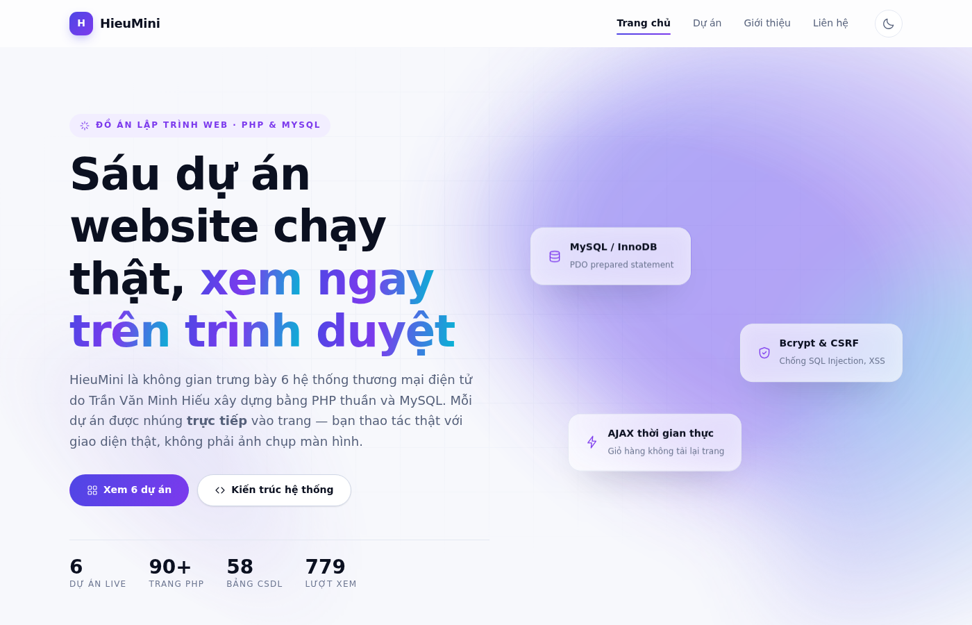
Hình 3.2. Banner trang chủ với hiệu ứng Morph, khối kính trôi nổi và bốn chỉ số đếm tăng dần
Banner là nơi tập trung nhiều kỹ thuật nhất của toàn bộ giao diện. Bốn lớp chồng lên nhau tạo nên chiều sâu thị giác:
- Lớp lưới nền — hai gradient tuyến tính vẽ thành lưới ô vuông 64px, phủ mặt nạ radial-gradient nên chỉ hiện rõ ở giữa và tan dần ra rìa.
- Lớp Morph — ba khối SVG biến hình liên tục, phủ bộ lọc làm mờ Gauss bán kính 46px.
- Lớp nội dung — tiêu đề hiện dần theo từng từ, đoạn dẫn, hai nút hành động và hàng bốn chỉ số.
- Lớp thẻ kính — ba thẻ nổi bên phải với hiệu ứng kính mờ và chuyển động trôi lên xuống lệch pha.
a) Nguyên lý của hiệu ứng Morph
Morph (biến hình) là hiệu ứng một hình dạng chuyển hóa liên tục thành hình dạng khác mà không bị nhảy đột ngột. Trong SVG, hình dạng được mô tả bằng thuộc tính d của thẻ <path> — một chuỗi lệnh vẽ. Muốn biến hình mượt, hai đường dẫn phải có cùng số lượng và cùng loại lệnh vẽ; nếu không, trình duyệt không biết điểm nào tương ứng với điểm nào và hiệu ứng sẽ vỡ.
Các thư viện thương mại như GSAP MorphSVG giải quyết bài toán này bằng thuật toán tự động chuẩn hóa hai đường dẫn bất kỳ. Đề tài chọn hướng khác, đơn giản và hoàn toàn kiểm soát được: luôn sinh hình bằng cùng một khuôn mẫu, nhờ đó mọi hình đều có đúng 8 điểm neo và bài toán chuẩn hóa biến mất.
b) Bước 1 — Sinh hình dạng
var POINTS = 8; // Số điểm neo của mỗi khối
var MORPH_MS = 5200; // Thời lượng một chu kỳ biến hình

function makeBlob(radius, wobble) {
var pts = [];
for (var i = 0; i < POINTS; i++) {
var angle = (Math.PI * 2 * i) / POINTS; // Chia đều 360°
// Bán kính mỗi điểm dao động ngẫu nhiên quanh giá trị chuẩn
var r = radius * (1 - wobble / 2 + Math.random() * wobble);
pts.push([Math.cos(angle) * r, Math.sin(angle) * r]);
}
return pts;
}
Hình 3.3. Sinh khối bất định bằng cách nhiễu loạn bán kính của tám điểm trên đường tròn
Tham số wobble quyết định mức độ méo của khối. Giá trị 0 cho ra hình tròn hoàn hảo, giá trị 0,5 (được dùng trong đề tài) cho ra khối hữu cơ tự nhiên, giá trị lớn hơn 0,8 khiến hình bị gãy góc thiếu thẩm mỹ.
c) Bước 2 — Chuyển tám điểm rời rạc thành đường cong khép kín
Nối tám điểm bằng đường thẳng sẽ cho ra hình bát giác cứng nhắc. Để có đường viền mềm mại, đề tài áp dụng công thức chuyển đổi Catmull-Rom sang Bézier. Ý tưởng: với mỗi cặp điểm liền kề, hai điểm điều khiển của đường cong Bézier bậc ba được suy ra từ hướng của điểm liền trước và liền sau, đảm bảo đường cong đi qua đúng các điểm neo và tiếp tuyến liên tục tại mọi điểm nối.
function toPath(pts, cx, cy) {
var n = pts.length;
var d = 'M' + (pts[0][0] + cx) + ' ' + (pts[0][1] + cy);
for (var i = 0; i < n; i++) {
var p0 = pts[(i - 1 + n) % n]; // Điểm liền trước
var p1 = pts[i]; // Điểm bắt đầu đoạn
var p2 = pts[(i + 1) % n]; // Điểm kết thúc đoạn
var p3 = pts[(i + 2) % n]; // Điểm liền sau

// Điểm điều khiển suy từ vector p0→p2 và p1→p3, chia 6 theo
// công thức chuẩn Catmull-Rom → Bézier bậc ba
var c1x = p1[0] + (p2[0] - p0[0]) / 6;
var c1y = p1[1] + (p2[1] - p0[1]) / 6;
var c2x = p2[0] - (p3[0] - p1[0]) / 6;
var c2y = p2[1] - (p3[1] - p1[1]) / 6;

d += 'C' + (c1x+cx) + ' ' + (c1y+cy) + ',' + (c2x+cx) + ' '
+ (c2y+cy) + ',' + (p2[0]+cx) + ' ' + (p2[1]+cy);
}
return d + 'Z'; // Z: khép kín đường
}
Hình 3.4. Chuyển đổi Catmull-Rom sang Bézier để có đường viền mượt
Phép chia lấy dư % n khi lấy chỉ số điểm là chi tiết nhỏ nhưng quan trọng: nó khiến mảng điểm trở thành một vòng tròn khép kín, nhờ đó điểm cuối nối liền mạch với điểm đầu và không xuất hiện chỗ gãy tại vị trí bắt đầu vẽ.
d) Bước 3 — Nội suy và vòng lặp hoạt ảnh
function easeInOut(t) { // Chậm – nhanh – chậm, mô phỏng quán tính
return t < 0.5 ? 4*t*t*t : 1 - Math.pow(-2*t + 2, 3) / 2;
}

function frame(now) {
blobs.forEach(function (b) {
// Vị trí trong chu kỳ, mỗi khối lệch pha bằng b.offset
var t = ((now - start + b.offset) % MORPH_MS) / MORPH_MS;
var k = easeInOut(t);

// Nội suy tuyến tính từng tọa độ giữa hình hiện tại và hình đích
var pts = b.from.map(function (pnt, i) {
return [pnt[0] + (b.to[i][0] - pnt[0]) * k,
pnt[1] + (b.to[i][1] - pnt[1]) * k];
});
b.el.setAttribute('d', toPath(pts, b.cx, b.cy));

// Hết một chu kỳ: hình đích thành hình xuất phát, bốc hình mới
if (t < b.lastT) {
b.from = b.to;
b.to = makeBlob(b.radius, b.wobble);
}
b.lastT = t;
});
requestAnimationFrame(frame);
}
Hình 3.5. Vòng lặp nội suy tạo hiệu ứng biến hình liên tục không lặp lại
Ba chi tiết kỹ thuật đáng chú ý trong đoạn mã trên:
- Dùng `requestAnimationFrame` thay cho `setInterval`. Trình duyệt tự đồng bộ lời gọi với chu kỳ vẽ màn hình (thường 60Hz) và tự động dừng khi thẻ bị ẩn, tiết kiệm pin cho máy tính xách tay.
- Phát hiện hết chu kỳ bằng `t < b.lastT`. Vì t tính bằng phép chia lấy dư nên nó tăng dần từ 0 tới 1 rồi đột ngột quay về 0. Điều kiện "giá trị hiện tại nhỏ hơn giá trị lần trước" chính là dấu hiệu vòng lặp vừa khép lại.
- Lệch pha ngẫu nhiên giữa ba khối. Nếu cả ba biến hình cùng nhịp, mắt người sẽ nhận ra tính chu kỳ và hiệu ứng trở nên máy móc. Mỗi khối được cấp một offset ngẫu nhiên trong khoảng 5,2 giây khiến chuyển động tổng thể không bao giờ lặp lại y hệt.
Tôn trọng người dùng nhạy cảm với chuyển động
Với người bị rối loạn tiền đình, chuyển động liên tục trên màn hình có thể gây chóng mặt và buồn nôn. Hệ điều hành cung cấp thiết lập "giảm chuyển động", trình duyệt phơi bày nó qua truy vấn prefers-reduced-motion: reduce. Hàm initMorph() kiểm tra thiết lập này ngay từ đầu: nếu người dùng đã bật, hàm vẽ đúng một trạng thái tĩnh rồi thoát trước khi kịp gọi requestAnimationFrame. Toàn bộ hoạt ảnh khác trên trang cũng bị vô hiệu hóa bằng một khối @media ở cuối tệp CSS.

3.1.4 Lưới dự án và cơ chế nhúng trực tiếp
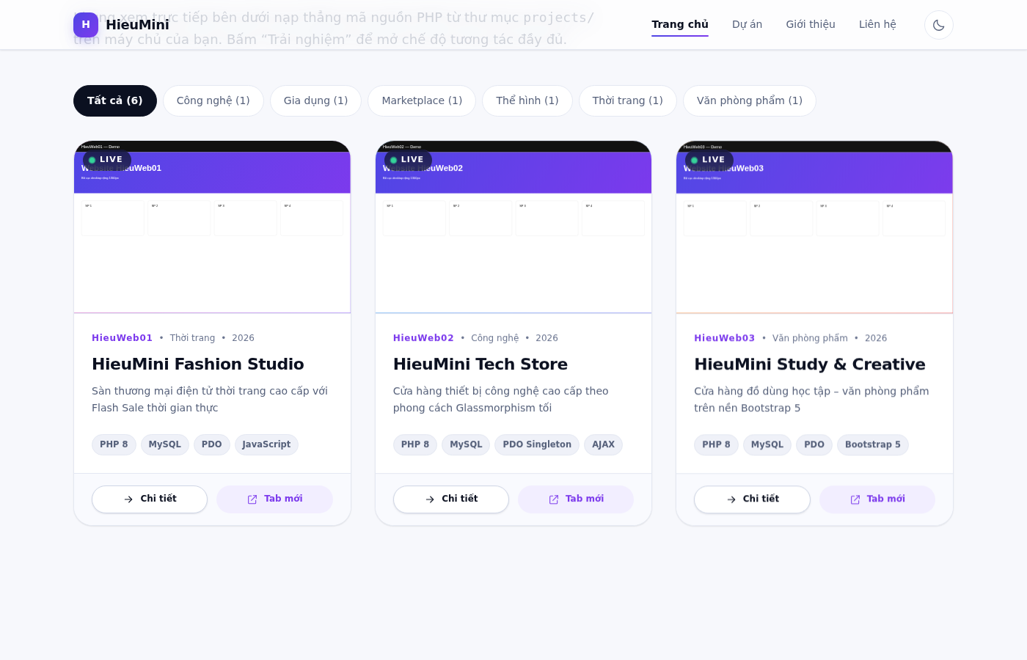
Hình 3.6. Lưới sáu dự án, mỗi thẻ chứa một khung xem trực tiếp của website thật
Đây là chức năng cốt lõi của toàn bộ hệ thống. Mỗi thẻ dự án chứa một thẻ <iframe> trỏ thẳng tới projects/<folder>/<entry_file> trên chính máy chủ đang chạy — nghĩa là những gì hiển thị trong khung không phải ảnh chụp mà là website thật đang được PHP kết xuất theo thời gian thực.
a) Bài toán tỉ lệ và cách giải
Một khung rộng khoảng 300px sẽ khiến website con nghĩ rằng nó đang chạy trên điện thoại và chuyển sang bố cục di động — hoàn toàn không phản ánh diện mạo thật của dự án. Giải pháp là dùng phép biến đổi tỉ lệ CSS:
.live-frame iframe {
width: 400%; /* Rộng gấp 4 lần khung chứa */
height: 400%;
max-width: none; /* Vô hiệu quy tắc chung 100% */
transform: scale(.25); /* Thu nhỏ đúng 1/4 → vừa khít */
transform-origin: 0 0; /* Neo tại góc trên bên trái */
pointer-events: none; /* Chuột đi xuyên qua khung */
}
Hình 3.7. Kỹ thuật nhân bốn rồi thu nhỏ một phần tư
Với khung rộng 340px, iframe được vẽ ở bề rộng 1360px rồi thu nhỏ còn đúng 340px. Website con nhận diện đây là màn hình máy tính để bàn nên hiển thị bố cục desktop đầy đủ. Vì tỉ lệ dùng đơn vị phần trăm chứ không phải pixel cố định, kỹ thuật này tự thích ứng với mọi kích thước màn hình mà không cần một dòng JavaScript nào.
Thuộc tính max-width: none là chi tiết dễ bỏ sót: quy tắc chung img, svg, iframe { max-width: 100% } — vốn được đặt ra để ảnh không tràn khỏi khung trên di động — sẽ ghì chiều rộng iframe về 100% và làm hỏng toàn bộ phép tính. Phải vô hiệu hóa nó một cách tường minh tại đây.
b) Nạp trễ để bảo vệ hiệu năng
Nếu sáu iframe cùng nạp khi mở trang, trình duyệt phải khởi tạo sáu ngữ cảnh duyệt web độc lập, mỗi ngữ cảnh lại kích hoạt một chuỗi truy vấn cơ sở dữ liệu ở phía máy chủ. Trang chủ sẽ đứng hình vài giây. Đề tài giải quyết bằng IntersectionObserver:
var io = new IntersectionObserver(function (entries) {
entries.forEach(function (entry) {
if (!entry.isIntersecting) return;
io.unobserve(entry.target); // Chỉ nạp đúng một lần
load(entry.target);
});
}, { rootMargin: '400px 0px' }); // Nạp sớm trước 400px

function load(wrap) {
var iframe = wrap.querySelector('iframe');
if (!iframe || iframe.src) return;
iframe.addEventListener('load', function () {
wrap.classList.add('is-ready'); // Ẩn lớp chờ
}, { once: true });
// Dự phòng: sau 8 giây vẫn gỡ lớp chờ dù iframe không phản hồi
setTimeout(function () { wrap.classList.add('is-ready'); }, 8000);
iframe.src = wrap.getAttribute('data-live-src');
}
Hình 3.8. Nạp trễ khung xem trực tiếp bằng IntersectionObserver
Tham số rootMargin: 400px mở rộng vùng quan sát thêm 400 pixel về phía dưới, nhờ đó iframe bắt đầu nạp trước khi người dùng cuộn tới nơi. Khi thẻ thực sự lọt vào tầm mắt thì nội dung thường đã sẵn sàng, tạo cảm giác tức thời. Bộ đếm thời gian dự phòng 8 giây xử lý trường hợp dự án con bị lỗi và không bao giờ phát sự kiện load — nếu thiếu nó, vòng quay chờ sẽ xoay mãi không dừng.

3.1.5 Trang chi tiết dự án
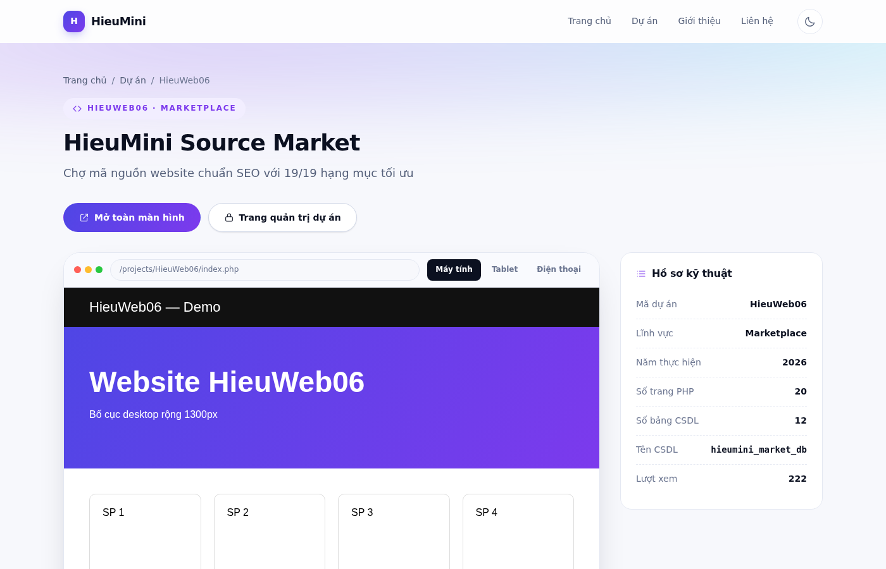
Hình 3.9. Trang chi tiết với khung nhúng tương tác đầy đủ và thanh công cụ giả lập trình duyệt
Ở trang chi tiết, khung nhúng bỏ thuộc tính pointer-events: none và trở về tỉ lệ 1:1, cho phép người xem thao tác trọn vẹn: bấm nút, điền biểu mẫu, đăng nhập, thêm sản phẩm vào giỏ hàng, chuyển trang bên trong dự án con — mọi thứ hoạt động y như khi mở dự án ở một tab riêng.
Thanh công cụ phía trên khung nhúng mô phỏng thanh địa chỉ của trình duyệt, kèm ba nút đổi khung nhìn thiết bị. Đây không phải chi tiết trang trí mà là một công cụ kiểm thử thực sự — nó cho phép kiểm tra tính đáp ứng của dự án con ngay tại chỗ mà không cần mở công cụ dành cho nhà phát triển:
Nút | Bề rộng iframe | Mục đích kiểm tra
Máy tính | 100% chiều rộng khả dụng | Bố cục desktop, lưới nhiều cột, menu ngang
Tablet | 820px, bo góc và đổ bóng | Điểm ngắt trung gian, lưới hai cột
Điện thoại | 400px, bo góc và đổ bóng | Bố cục một cột, menu thu gọn, kích thước vùng chạm
Bảng 3.3. Ba chế độ khung nhìn của khung nhúng
Việc chuyển giữa ba chế độ được làm mượt bằng hiệu ứng chuyển tiếp CSS 420ms trên thuộc tính width kết hợp hàm easing cubic-bezier(.22,.9,.32,1), tạo cảm giác khung thiết bị đang co giãn thay vì nhảy đột ngột.
Cột bên phải trình bày hồ sơ kỹ thuật dạng danh sách định nghĩa: mã dự án, lĩnh vực, năm thực hiện, số trang PHP, số bảng cơ sở dữ liệu, tên cơ sở dữ liệu và lượt xem. Bên dưới là các nhãn công nghệ và danh sách ba dự án khác để người xem tiếp tục khám phá — một mẫu điều hướng quen thuộc giúp giữ chân người dùng lâu hơn.

3.1.6 Trang liên hệ và xử lý lỗi biểu mẫu
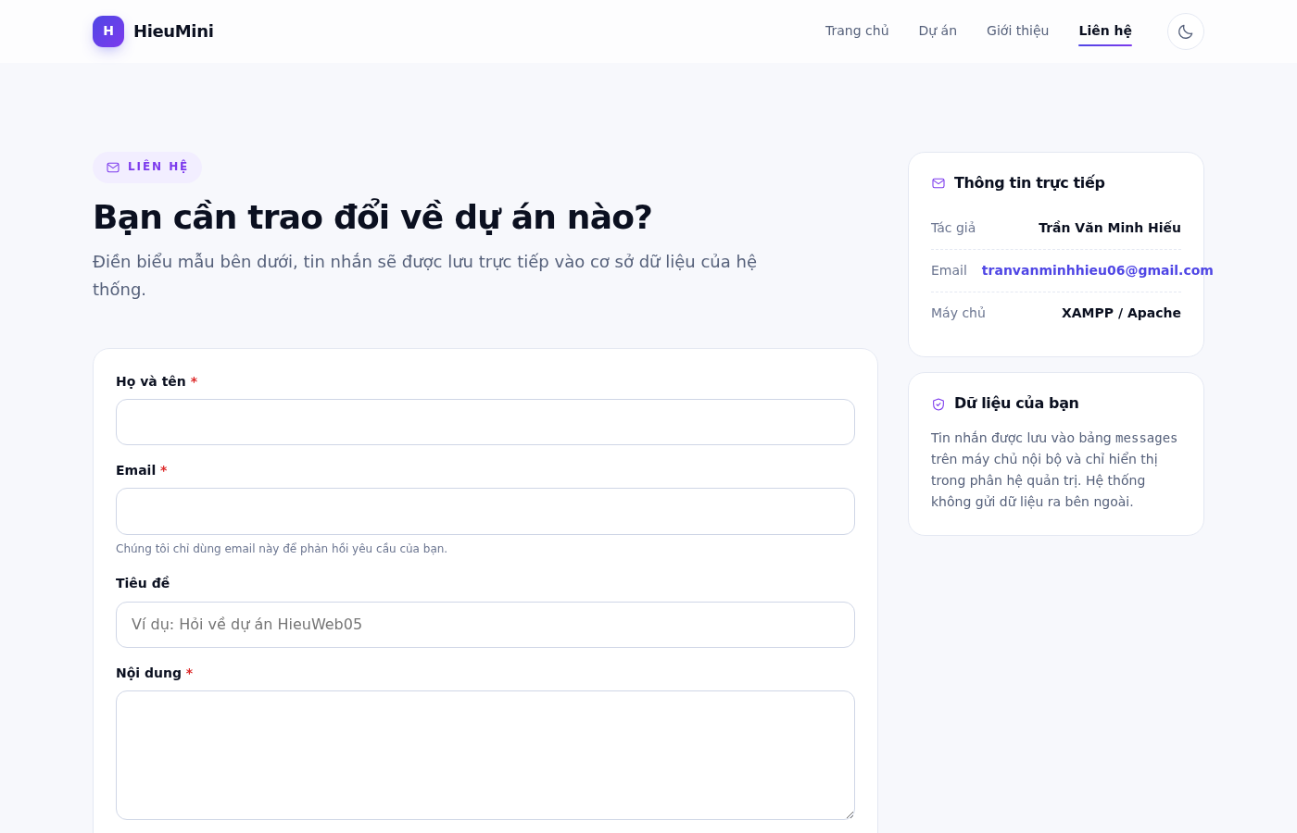
Hình 3.10. Biểu mẫu liên hệ với nhãn hiển thị rõ ràng và văn bản gợi ý
Biểu mẫu liên hệ được thiết kế theo các nguyên tắc trải nghiệm người dùng đã được kiểm chứng:
- Nhãn luôn hiển thị, không dùng placeholder thay nhãn. Placeholder biến mất ngay khi người dùng bắt đầu gõ, khiến họ quên trường này đang hỏi gì — lỗi thiết kế phổ biến nhất trong biểu mẫu web.
- Thông báo lỗi đặt ngay dưới trường gây lỗi, kèm biểu tượng và mô tả cách sửa cụ thể. Câu "Địa chỉ email chưa đúng định dạng, ví dụ: ten@example.com" hữu ích hơn hẳn câu "Dữ liệu không hợp lệ".
- Bảng tóm tắt lỗi ở đầu biểu mẫu liệt kê toàn bộ vấn đề kèm liên kết nhảy tới từng trường. Với biểu mẫu dài, người dùng không phải cuộn đi cuộn lại để tìm chỗ sai.
- Giữ nguyên dữ liệu đã nhập khi có lỗi. Bắt người dùng gõ lại toàn bộ chỉ vì sai một ký tự trong email là cách nhanh nhất khiến họ bỏ cuộc.
- Thuộc tính ARIA đầy đủ: aria-invalid="true" và aria-describedby liên kết trường lỗi với thông báo tương ứng, giúp trình đọc màn hình đọc đúng lỗi cho người khiếm thị.
- Mẫu Post/Redirect/Get: sau khi lưu thành công, hệ thống chuyển hướng thay vì kết xuất trực tiếp. Nhờ vậy người dùng bấm F5 sẽ không vô tình gửi lại tin nhắn lần thứ hai.

3.1.7 Phân hệ quản trị
a) Trạng thái mặc định — tắt hoàn toàn
Trước khi trình bày giao diện quản trị, cần nhấn mạnh lại: ở trạng thái mặc định, thư mục `admin/` không tồn tại đối với thế giới bên ngoài. Kết quả kiểm thử thực tế:
Đường dẫn được yêu cầu | Khi chưa đặt ADMIN_PASSWORD | Khi đã đặt ADMIN_PASSWORD
admin/index.php | 404 Not Found | 302 → admin/login.php
admin/login.php | 404 Not Found | 200 OK — hiện biểu mẫu đăng nhập
admin/projects.php | 404 Not Found | 302 → admin/login.php
admin/project_form.php | 404 Not Found | 302 → admin/login.php
admin/messages.php | 404 Not Found | 302 → admin/login.php
admin/logout.php | 404 Not Found | 302 → admin/login.php
Bảng 3.4. Kết quả kiểm thử cổng bảo vệ trên toàn bộ sáu tệp quản trị
// admin/guard.php — dòng đầu tiên của mọi tệp trong thư mục admin/
require_once __DIR__ . '/../includes/bootstrap.php';

if (!ADMIN_ENABLED) {
http_response_code(404);
header('X-Robots-Tag: noindex, nofollow');
echo '<!doctype html>… trang 404 tiêu chuẩn …';
exit; // Dừng tuyệt đối, không nạp thêm gì
}

// Trang đăng nhập tự lo phần xác thực
if (basename($_SERVER['SCRIPT_NAME']) === 'login.php') {
return;
}

// Các trang còn lại bắt buộc phải có phiên đăng nhập
if (empty($_SESSION['admin_ok'])) {
redirect('admin/login.php');
}

// Tự đăng xuất sau 60 phút không thao tác
if (time() - (int) $_SESSION['admin_seen'] > 3600) {
unset($_SESSION['admin_ok'], $_SESSION['admin_seen']);
flash('error', 'Phiên quản trị đã hết hạn…');
redirect('admin/login.php');
}
$_SESSION['admin_seen'] = time();
Hình 3.11. Toàn bộ logic của cổng bảo vệ trong admin/guard.php
b) Trang đăng nhập
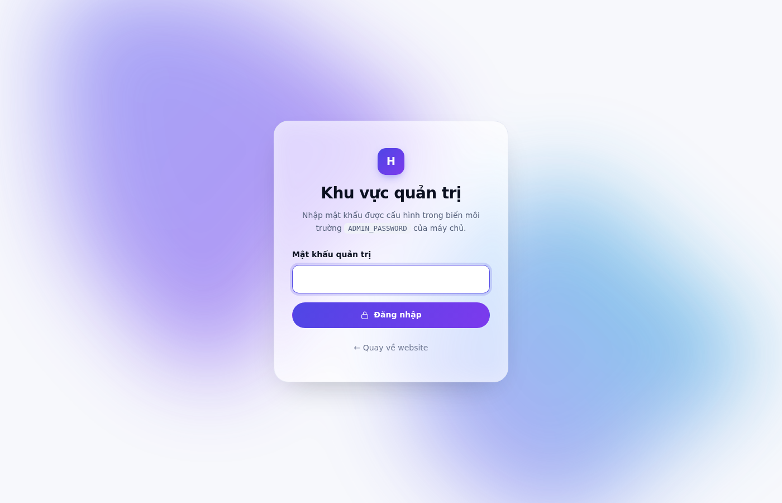
Hình 3.12. Trang đăng nhập với nền Morph và hộp kính mờ
Trang đăng nhập tái sử dụng chính bộ máy Morph của trang chủ với hai khối thay vì ba, tạo sự nhất quán thị giác giữa phần công khai và phần quản trị. Hộp đăng nhập dùng hiệu ứng kính mờ backdrop-filter: blur(20px) để nền chuyển động vẫn thấp thoáng phía sau mà không làm giảm độ đọc của chữ.
Cơ chế chống dò mật khẩu hoạt động như sau: mỗi lần nhập sai, bộ đếm trong session tăng lên và thông báo cho biết chính xác số lần thử còn lại. Đủ năm lần sai, hệ thống đặt mốc thời gian khóa 10 phút, vô hiệu hóa cả ô nhập lẫn nút gửi. Cách này ngăn tấn công vét cạn mà vẫn giữ trải nghiệm rõ ràng cho người dùng hợp pháp lỡ gõ nhầm.
c) Bảng điều khiển
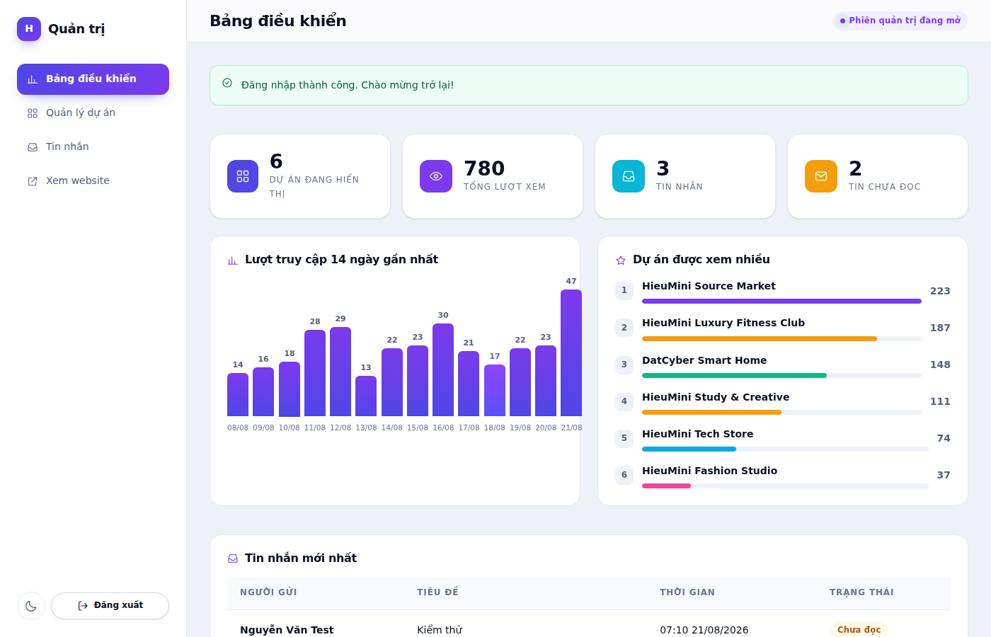
Hình 3.13. Bảng điều khiển với bốn chỉ số, biểu đồ cột 14 ngày và bảng xếp hạng dự án
Bảng điều khiển được tổ chức theo nguyên tắc kim tự tháp ngược — thông tin quan trọng nhất đặt trên cùng:
- Hàng bốn chỉ số — số dự án đang hiển thị, tổng lượt xem, tổng tin nhắn và số tin chưa đọc. Mỗi con số chạy từ 0 lên giá trị thật trong 1,1 giây với hàm easing cubic-out, thu hút sự chú ý mà không gây khó chịu.
- Biểu đồ cột 14 ngày — vẽ hoàn toàn bằng CSS, chiều cao mỗi cột tính theo tỉ lệ phần trăm so với ngày cao nhất. Những ngày không có lượt truy cập vẫn được bù giá trị 0 để trục thời gian liền mạch. Cột có thuộc tính title hiển thị số liệu chính xác khi rê chuột, và toàn bộ biểu đồ mang thuộc tính aria-label mô tả bằng lời cho trình đọc màn hình.
- Bảng xếp hạng dự án — sáu dự án được xem nhiều nhất, kèm thanh tiến độ tô đúng màu thương hiệu của từng dự án để nhận diện nhanh bằng thị giác.
- Bảng tin nhắn mới nhất — năm tin gần đây với huy hiệu trạng thái đã đọc hoặc chưa đọc.
Truy vấn dựng dữ liệu biểu đồ có một chi tiết đáng lưu ý về mặt thuật toán:
$rows = Database::all(
"SELECT DATE(created_at) AS d, COUNT(*) AS total
FROM visit_logs
WHERE created_at >= (CURDATE() - INTERVAL 13 DAY)
GROUP BY DATE(created_at)"
);
$byDate = array_column($rows, 'total', 'd'); // Dựng bảng tra O(1)

$chart = [];
for ($i = 13; $i >= 0; $i--) { // Duyệt đủ 14 ngày
$day = date('Y-m-d', strtotime("-$i day"));
$chart[] = [
'label' => date('d/m', strtotime($day)),
'value' => (int) ($byDate[$day] ?? 0), // Bù 0 cho ngày trống
];
}
Hình 3.14. Bù ngày trống để biểu đồ không bị đứt quãng
MySQL chỉ trả về những ngày có bản ghi. Nếu vẽ thẳng kết quả đó, một tuần vắng khách sẽ khiến biểu đồ thiếu cột và trục thời gian bị bóp méo — người xem hiểu sai hoàn toàn xu hướng. Vòng lặp bù ngày trống giải quyết triệt để vấn đề này, và việc dùng array_column() để dựng bảng tra cứu giúp mỗi lần tìm kiếm chỉ tốn thời gian hằng số thay vì phải duyệt lại toàn mảng.
d) Quản lý dự án
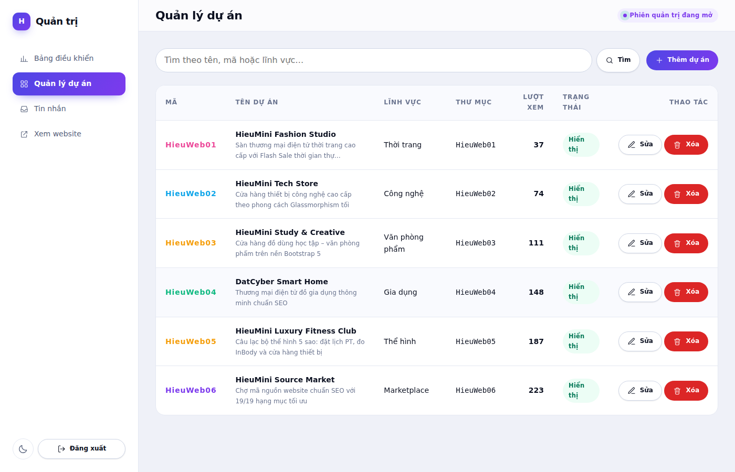
Hình 3.15. Danh sách quản lý dự án với cảnh báo thư mục thiếu
Bảng danh sách hiển thị đầy đủ thông tin cần thiết để ra quyết định: mã, tên kèm mô tả ngắn, lĩnh vực, thư mục, lượt xem và trạng thái. Cột thư mục có một tính năng nhỏ nhưng rất hữu ích — hệ thống gọi hàm project_exists() kiểm tra thư mục có thật trên đĩa hay không, và gắn huy hiệu đỏ "Thiếu" nếu không tìm thấy. Nhờ vậy quản trị viên phát hiện ngay dự án nào bị lỗi cấu hình mà không phải mở từng trang ra thử.
Biểu mẫu thêm/sửa dự án chia thành ba nhóm rõ rệt để giảm tải nhận thức: Thông tin cơ bản (tên, mã, slug, mô tả, lĩnh vực, công nghệ), Nhúng bản chạy trực tiếp (thư mục, tệp khởi đầu, đường dẫn quản trị, tên CSDL, trạng thái, hai màu gradient, các chỉ số quy mô) và Nội dung chi tiết (tóm tắt, mô tả đầy đủ). Mọi trường đều có văn bản gợi ý kèm ví dụ cụ thể.

3.1.8 Giao diện đáp ứng đa thiết bị
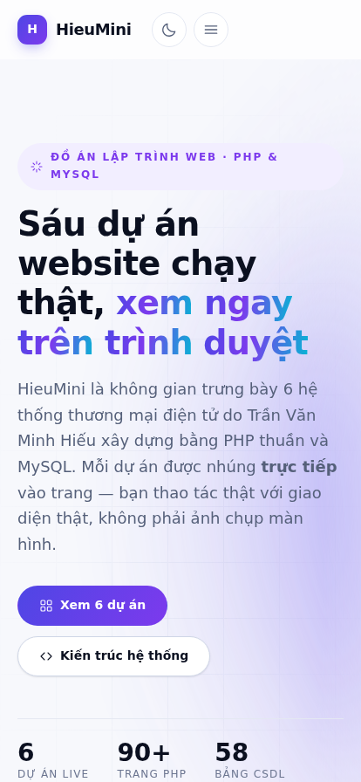
Hình 3.16. Giao diện trên màn hình điện thoại 414px
Toàn bộ giao diện được thiết kế theo hướng ưu tiên di động và kiểm thử ở bốn điểm ngắt tiêu chuẩn:
Bề rộng | Thiết bị đại diện | Điều chỉnh bố cục
375–414px | iPhone SE, iPhone 14 | Lưới dự án một cột; menu thu vào nút hamburger có hoạt ảnh trượt xuống; banner xếp dọc, ẩn nhóm thẻ kính trang trí
768px | iPad dọc | Lưới dự án hai cột; thanh bên quản trị chuyển thành thanh cuộn ngang phía trên
1024px | iPad ngang, laptop nhỏ | Lưới ba cột; trang chi tiết chuyển từ hai cột sang một cột dọc
1440px+ | Màn hình máy tính | Bố cục đầy đủ, khung nội dung giới hạn 1200px để dòng chữ không quá dài
Bảng 3.5. Điều chỉnh bố cục theo bốn điểm ngắt
Kết quả đo bằng công cụ tự động: ở bề rộng 414px, giá trị document.documentElement.scrollWidth bằng đúng 414 — xác nhận không có cuộn ngang, lỗi bố cục di động phổ biến nhất. Bảng dữ liệu rộng được bọc trong khối overflow-x: auto để tự cuộn bên trong khung của mình thay vì đẩy tràn cả trang.

3.1.9 Khả năng tiếp cận
Tiêu chí WCAG 2.1 AA | Cách hiện thực | Kết quả
Tương phản chữ ≥ 4,5:1 | Chữ phụ #55607A trên nền #F7F8FC | Đạt — tỉ lệ 5,4:1
Điều hướng bằng bàn phím | Không xóa viền focus mặc định; bổ sung `:focus-visible` viền 3px | Đạt
Liên kết bỏ qua điều hướng | Liên kết "Bỏ qua điều hướng" hiện ra khi nhấn Tab lần đầu | Đạt
Vùng chạm ≥ 44×44px | Mọi nút và thẻ lọc đặt `min-height: 44px` trở lên | Đạt
Không dùng emoji làm icon | 32 icon SVG tự vẽ, nét 1,6px, kế thừa `currentColor` | Đạt
Icon trang trí bị ẩn khỏi trình đọc | Mọi thẻ `<svg>` có `aria-hidden="true"` và `focusable="false"` | Đạt
Nhãn cho nút chỉ có icon | `aria-label` mô tả rõ hành động của từng nút | Đạt
Thông báo lỗi liên kết đúng trường | `aria-invalid` kết hợp `aria-describedby` | Đạt
Tôn trọng giảm chuyển động | Khối `@media (prefers-reduced-motion: reduce)` tắt toàn bộ hoạt ảnh | Đạt
Thông báo động được đọc lên | Vùng toast mang `role="status"` và `aria-live="polite"` | Đạt
Cấu trúc tiêu đề hợp lý | Mỗi trang đúng một thẻ `h1`, các cấp dưới không nhảy bậc | Đạt
Ngôn ngữ tài liệu | Thẻ `<html lang="vi">` trên mọi trang | Đạt
Bảng 3.6. Đối chiếu 12 tiêu chí khả năng tiếp cận WCAG 2.1 mức AA

3.1.10 Kết quả kiểm thử chức năng
Hệ thống được kiểm thử bằng cả phương pháp thủ công và tự động, sử dụng công cụ điều khiển trình duyệt để mô phỏng thao tác người dùng thật. Bảng dưới đây tổng hợp 20 trường hợp kiểm thử trọng tâm:
STT | Trường hợp kiểm thử | Kết quả mong đợi | Thực tế
1 | Mở trang chủ | Hiện 6 thẻ dự án, mã 200 | Đạt
2 | Banner Morph biến hình | Thuộc tính `d` thay đổi theo thời gian | Đạt
3 | Lọc theo lĩnh vực | Chỉ hiện dự án đúng lĩnh vực đã chọn | Đạt
4 | Lọc lĩnh vực không có dự án | Hiện trạng thái rỗng có hướng dẫn | Đạt
5 | Nạp trễ khung xem trực tiếp | iframe chỉ nạp khi cuộn tới gần | Đạt
6 | Mở trang chi tiết | Đúng dự án, lượt xem tăng 1 | Đạt
7 | Slug không tồn tại | Trả mã 404 kèm trạng thái rỗng | Đạt
8 | Đổi khung nhìn Tablet / Điện thoại | iframe co giãn mượt về đúng bề rộng | Đạt
9 | Hiệu ứng hiện dần khi cuộn | 14/14 phần tử được đánh dấu hiển thị | Đạt
10 | Chuyển giao diện sáng / tối | Thuộc tính `data-theme` đổi, lưu localStorage | Đạt
11 | Gửi liên hệ thiếu dữ liệu | Báo lỗi tại cả 3 trường sai | Đạt
12 | Gửi liên hệ hợp lệ | Lưu vào CSDL, chuyển hướng, hiện toast | Đạt
13 | Gửi liên hệ sai token CSRF | Từ chối lưu, báo phiên hết hạn | Đạt
14 | Truy cập admin khi chưa bật | Cả 6 tệp đều trả 404 | Đạt
15 | Truy cập admin khi đã bật | Chuyển hướng tới trang đăng nhập | Đạt
16 | Đăng nhập sai mật khẩu | Báo "còn 4 lần thử" | Đạt
17 | Đăng nhập đúng mật khẩu | Chuyển tới bảng điều khiển | Đạt
18 | Thêm dự án, để trống slug | Tự sinh `du-an-kiem-thu` từ tên tiếng Việt | Đạt
19 | Thêm dự án trùng mã | Báo lỗi trùng, không ghi vào CSDL | Đạt
20 | Đăng xuất rồi truy cập lại | Chuyển hướng về trang đăng nhập | Đạt
Bảng 3.7. Kết quả 20 trường hợp kiểm thử chức năng — đạt 20/20
Ngoài kiểm thử chức năng, toàn bộ 15 tệp PHP đều được kiểm tra cú pháp bằng lệnh php -l và không phát sinh cảnh báo nào. Nhật ký lỗi của trình duyệt trong quá trình kiểm thử tự động cũng sạch, không có ngoại lệ JavaScript.

3.1.11 Đánh giá hiệu năng
Chỉ số | Giá trị đo được | Nhận xét
Số truy vấn SQL của trang chủ | 5 truy vấn | Đã gộp các phép đếm bằng hàm tổng hợp thay vì đếm trong vòng lặp
Số truy vấn của trang chi tiết | 5 truy vấn | Gồm 1 truy vấn dự án, 1 cập nhật lượt xem, 1 ghi nhật ký, 1 điểm nổi bật, 1 gợi ý
Số kết nối MySQL mỗi yêu cầu | 1 kết nối | Nhờ mẫu Singleton trong lớp Database
Dung lượng CSS (chưa nén) | ~26 KB | Nhẹ hơn nhiều so với một tệp Bootstrap tối thiểu
Dung lượng JavaScript | ~13 KB | Không phụ thuộc thư viện ngoài
Thuộc tính được hoạt ảnh | Chỉ `transform` và `opacity` | Do GPU xử lý, không gây tính lại bố cục
Cuộn ngang ở 414px | Không có | scrollWidth bằng đúng bề rộng khung nhìn
Số iframe nạp khi mở trang | 0 | Toàn bộ đều nạp trễ theo tầm nhìn
Bảng 3.8. Các chỉ số hiệu năng đo được
Một quyết định kỹ thuật đáng nói: hàm log_visit() được bọc trong khối try/catch và nuốt lặng mọi ngoại lệ. Ghi nhật ký truy cập là chức năng phụ trợ; nếu vì lý do nào đó việc ghi thất bại — chẳng hạn bảng bị khóa — thì trang vẫn phải hiển thị bình thường cho người dùng. Đây là nguyên tắc phân biệt rạch ròi giữa lỗi nghiêm trọng cần dừng chương trình và lỗi phụ có thể bỏ qua.

3.2 Kết luận

3.2.1 Kết quả đạt được
Đề tài đã hoàn thành trọn vẹn mục tiêu đặt ra ban đầu: xây dựng một cổng trưng bày tập trung cho sáu dự án website thương mại điện tử, sử dụng PHP thuần và MySQL, có phân hệ quản trị an toàn theo mặc định. Cụ thể:
a) Về mặt chức năng
- Hiện thực hóa đầy đủ 16 usecase đã đặc tả ở Chương 2, chia thành phân hệ công khai bảy chức năng và phân hệ quản trị chín chức năng.
- Cơ chế nhúng trực tiếp hoạt động ổn định ở cả hai chế độ: xem trước có tỉ lệ thu nhỏ trên trang chủ và tương tác đầy đủ có ba khung nhìn thiết bị trên trang chi tiết.
- Phân hệ quản trị tắt hoàn toàn theo mặc định, chỉ mở khi máy chủ được cấu hình biến môi trường ADMIN_PASSWORD. Kiểm thử xác nhận cả sáu tệp đều trả về mã 404 khi chưa kích hoạt.
- Quản trị viên thêm, sửa, xóa dự án và quản lý hộp thư qua giao diện, không cần chạm vào mã nguồn hay phpMyAdmin.
- Bảng điều khiển cung cấp bốn chỉ số tổng hợp, biểu đồ xu hướng 14 ngày và bảng xếp hạng phục vụ việc theo dõi mức độ quan tâm của người xem.
b) Về mặt kỹ thuật
- Kiến trúc ba tầng rõ ràng: tầng trình bày, tầng nghiệp vụ và tầng dữ liệu tách bạch, mỗi tầng có trách nhiệm riêng không chồng lấn.
- An toàn dữ liệu nhiều lớp: 100% truy vấn dùng prepared statement thật (tắt chế độ giả lập), mọi dữ liệu xuất ra đều được escape, mọi biểu mẫu ghi đều có token CSRF, phiên làm việc được cấu hình httponly và samesite.
- Cơ sở dữ liệu chuẩn 3NF với bốn bảng, tám chỉ mục được thiết kế bám sát truy vấn thực tế, hai khóa ngoại có hành vi xóa phù hợp ngữ nghĩa nghiệp vụ.
- Hoàn toàn không phụ thuộc thư viện ngoài ở cả hai phía. Chỉ 39KB CSS và JavaScript viết tay, chạy được ngay cả khi máy không có kết nối Internet.
- Hệ thống thiết kế dựa trên token cho phép hỗ trợ chế độ sáng/tối mà không nhân đôi lượng CSS.
c) Về mặt trải nghiệm người dùng
- Hiệu ứng Morph tự cài đặt cho banner, dựa trên nội suy điểm neo và công thức Catmull-Rom sang Bézier — gọn dưới 60 dòng JavaScript và không bao giờ lặp lại y hệt.
- Mười loại chuyển động phục vụ mục đích cụ thể: chuyển trang, hiện dần khi cuộn, đếm số tăng dần, thanh tiến độ, gợn sóng khi bấm, thẻ nâng lên, khối kính trôi nổi, biểu đồ mọc lên, tiêu đề hiện theo từng từ và parallax theo chuột.
- Đạt 12/12 tiêu chí khả năng tiếp cận WCAG 2.1 mức AA đã kiểm tra, bao gồm tương phản màu, điều hướng bàn phím, kích thước vùng chạm và tôn trọng thiết lập giảm chuyển động.
- Giao diện đáp ứng hoạt động đúng ở cả bốn điểm ngắt, không có cuộn ngang trên màn hình nhỏ.
- Kiểm thử đạt 20/20 trường hợp, toàn bộ tệp PHP không có lỗi cú pháp, nhật ký trình duyệt sạch.

3.2.2 Hạn chế còn tồn tại
Bên cạnh những kết quả trên, hệ thống vẫn còn một số hạn chế cần thừa nhận thẳng thắn:
Hạn chế | Nguyên nhân | Ảnh hưởng thực tế
Chỉ có một tài khoản quản trị duy nhất | Mật khẩu đến từ biến môi trường nên không thể phân biệt nhiều người dùng | Không phù hợp nếu cần nhiều người cùng quản trị với quyền hạn khác nhau
Không có nhật ký thao tác quản trị | Chưa thiết kế bảng audit log | Không truy vết được ai đã sửa hay xóa dự án nào, vào lúc nào
Chưa hỗ trợ tải ảnh đại diện dự án | Giao diện dựa hoàn toàn vào khung nhúng trực tiếp | Nếu dự án con ngừng chạy, thẻ chỉ còn nền gradient trơn
Bảng visit_logs tăng vô hạn | Chưa có cơ chế dọn dẹp bản ghi cũ | Sau thời gian dài vận hành, truy vấn thống kê sẽ chậm dần
Phụ thuộc chính sách nhúng của dự án con | Nếu dự án con gửi tiêu đề `X-Frame-Options: DENY` thì trình duyệt chặn | Khung xem trực tiếp trống, phải dùng nút mở toàn màn hình
Chưa có bộ kiểm thử tự động chạy được lặp lại | Kiểm thử hiện thực hiện bằng kịch bản thủ công | Mỗi lần sửa mã phải kiểm tra lại bằng tay
Chưa hỗ trợ đa ngôn ngữ | Chuỗi văn bản viết trực tiếp trong mã | Khó mở rộng sang tiếng Anh cho hồ sơ năng lực quốc tế
Bảng 3.9. Bảy hạn chế của hệ thống và ảnh hưởng thực tế

3.2.3 Hướng phát triển
a) Ngắn hạn
- Bổ sung ảnh đại diện dự phòng. Cho phép quản trị viên tải lên một ảnh chụp màn hình, hiển thị thay thế khi khung nhúng không nạp được. Cần thêm cột thumbnail vào bảng projects và một trang xử lý tải tệp có kiểm tra loại và kích thước.
- Thêm bảng nhật ký thao tác. Ghi lại ai đã thêm, sửa, xóa gì và vào lúc nào, giải quyết hạn chế về khả năng truy vết.
- Dọn dẹp nhật ký truy cập định kỳ. Viết một script xóa bản ghi cũ hơn 90 ngày, chạy tự động qua Windows Task Scheduler hoặc cron.
- Xuất báo cáo thống kê. Cho phép tải danh sách dự án và số liệu truy cập ra tệp CSV hoặc Excel.
b) Trung hạn
- Hệ thống tài khoản đa người dùng. Thay biến môi trường bằng bảng admins với mật khẩu băm Bcrypt và phân quyền theo vai trò, đồng thời vẫn giữ cơ chế ADMIN_PASSWORD như một cổng chặn cấp máy chủ đặt phía trước.
- Xây dựng API REST. Cung cấp các điểm cuối trả về JSON để dữ liệu dự án có thể tái sử dụng trong ứng dụng di động hoặc tiện ích mở rộng trình duyệt.
- Bộ kiểm thử tự động. Viết kịch bản kiểm thử đầu-cuối chạy được bằng một lệnh, tích hợp vào quy trình phát triển để phát hiện lỗi hồi quy sớm.
- Đa ngôn ngữ. Tách toàn bộ chuỗi văn bản ra tệp ngôn ngữ riêng, hỗ trợ song song tiếng Việt và tiếng Anh.
c) Dài hạn
- Triển khai lên máy chủ thật kèm tên miền riêng. Chuyển từ localhost sang môi trường có HTTPS, biến hệ thống thành hồ sơ năng lực trực tuyến truy cập được từ bất cứ đâu.
- Tích hợp phân tích hành vi người dùng. Ghi nhận người xem dừng lại ở dự án nào lâu nhất, thao tác gì trong khung nhúng, từ đó hiểu rõ dự án nào thực sự gây ấn tượng.
- Chuyển sang kiến trúc plugin. Cho phép thêm dự án mới chỉ bằng cách thả thư mục vào projects/ kèm một tệp mô tả, hệ thống tự phát hiện và đăng ký mà không cần thao tác thủ công.

3.2.4 Bài học rút ra
Quá trình thực hiện đề tài mang lại một số bài học vượt ra ngoài phạm vi kỹ thuật thuần túy:
- Mặc định an toàn quan trọng hơn tùy chọn an toàn. Thiết kế ban đầu dự tính lưu tài khoản quản trị trong cơ sở dữ liệu với mật khẩu mặc định là admin123 — cách làm phổ biến trong đồ án sinh viên. Nhưng một tài khoản mặc định là một cánh cửa luôn mở, và phần lớn người dùng sẽ không bao giờ đổi nó. Chuyển sang cơ chế biến môi trường buộc người triển khai phải hành động có chủ đích mới mở được cửa. Nguyên tắc "an toàn theo mặc định" đắt hơn một chút về công sức nhưng đáng giá.
- Đơn giản thường mạnh hơn phức tạp. Hiệu ứng Morph ban đầu được cân nhắc dùng thư viện thương mại GSAP MorphSVG. Nhưng khi phân tích kỹ bài toán, hóa ra chỉ cần giữ nguyên số điểm neo cho mọi hình là toàn bộ phần khó nhất biến mất. Sáu mươi dòng JavaScript tự viết cho kết quả tương đương mà không cần tải thêm 40KB thư viện và không phụ thuộc Internet.
- Chi tiết nhỏ tạo nên sự khác biệt lớn. Bù ngày trống trong biểu đồ, giữ lại dữ liệu người dùng đã nhập khi biểu mẫu báo lỗi, gắn huy hiệu cảnh báo cho thư mục bị thiếu, đặt bộ đếm dự phòng 8 giây cho iframe treo — mỗi việc chỉ vài dòng mã nhưng chính chúng phân biệt một sản phẩm dùng được với một sản phẩm dễ chịu khi dùng.
- Khả năng tiếp cận không phải phần thêm vào cuối. Nếu thiết kế ngay từ đầu với cấu trúc tiêu đề đúng, viền focus rõ ràng và độ tương phản đủ, thì việc đạt chuẩn WCAG gần như miễn phí. Ngược lại, nếu để tới cuối mới sửa, phải viết lại rất nhiều thứ.
- Kiểm thử trên trình duyệt thật phát hiện điều mà đọc mã không thấy. Lỗi max-width: 100% ghì chiều rộng iframe và làm hỏng phép nhân-bốn-thu-một-phần-tư là ví dụ điển hình: mã trông hoàn toàn đúng, chỉ khi chụp màn hình thật mới lộ ra vấn đề.

3.2.5 Lời kết
Đề tài HieuMini — Cổng trưng bày website chạy trực tiếp đã hoàn thành đầy đủ các yêu cầu đặt ra: xây dựng website bằng PHP và MySQL, hiển thị sáu dự án trong thư mục projects/ dưới dạng bản chạy trực tiếp, bổ sung hệ thống chuyển cảnh và hoạt ảnh cùng hiệu ứng Morph cho banner, thiết kế phân hệ quản trị tắt hoàn toàn theo mặc định và chỉ mở khi máy chủ được đặt biến ADMIN_PASSWORD, kèm theo tài liệu hướng dẫn chi tiết và báo cáo học thuật bám sát mục lục yêu cầu.
Quan trọng hơn kết quả cụ thể, quá trình thực hiện đã củng cố cách tư duy về xây dựng phần mềm: bắt đầu từ vấn đề thực tế chứ không từ công nghệ, đặt tính an toàn ở trạng thái mặc định thay vì như một tùy chọn, ưu tiên giải pháp đơn giản nhất giải quyết được bài toán, và kiểm chứng mọi giả định bằng thực nghiệm thay vì suy đoán. Đó là những nguyên tắc còn giá trị lâu dài hơn bất kỳ ngôn ngữ hay framework cụ thể nào.

TÀI LIỆU THAM KHẢO
[1] The PHP Group, PHP Manual — Language Reference, php.net/manual/en/langref.php, truy cập năm 2026.
[2] The PHP Group, PHP Data Objects (PDO), php.net/manual/en/book.pdo.php, truy cập năm 2026.
[3] The PHP Group, Password Hashing Functions, php.net/manual/en/book.password.php, truy cập năm 2026.
[4] Oracle Corporation, MySQL 8.0 Reference Manual, dev.mysql.com/doc/refman/8.0/en/, truy cập năm 2026.
[5] Oracle Corporation, The InnoDB Storage Engine, dev.mysql.com/doc/refman/8.0/en/innodb-storage-engine.html, truy cập năm 2026.
[6] MDN Web Docs, SVG Path Element, developer.mozilla.org/en-US/docs/Web/SVG/Element/path, truy cập năm 2026.
[7] MDN Web Docs, Intersection Observer API, developer.mozilla.org/en-US/docs/Web/API/Intersection_Observer_API, truy cập năm 2026.
[8] MDN Web Docs, Using CSS custom properties (variables), developer.mozilla.org/en-US/docs/Web/CSS/Using_CSS_custom_properties, truy cập năm 2026.
[9] MDN Web Docs, prefers-reduced-motion, developer.mozilla.org/en-US/docs/Web/CSS/@media/prefers-reduced-motion, truy cập năm 2026.
[10] W3C, Web Content Accessibility Guidelines (WCAG) 2.1, w3.org/TR/WCAG21/, năm 2018.
[11] OWASP Foundation, SQL Injection Prevention Cheat Sheet, cheatsheetseries.owasp.org, truy cập năm 2026.
[12] OWASP Foundation, Cross-Site Request Forgery Prevention Cheat Sheet, cheatsheetseries.owasp.org, truy cập năm 2026.
[13] Apache Software Foundation, Apache HTTP Server Documentation — mod_env, httpd.apache.org/docs/2.4/mod/mod_env.html, truy cập năm 2026.
[14] Apache Friends, XAMPP Documentation, apachefriends.org, truy cập năm 2026.
[15] E. F. Codd, A Relational Model of Data for Large Shared Data Banks, Communications of the ACM, tập 13, số 6, năm 1970.
[16] E. Catmull, R. Rom, A Class of Local Interpolating Splines, Computer Aided Geometric Design, Academic Press, năm 1974.

